COMISIÓN TERCERA CONSTITUCIONAL PERMANENTE
HONORABLE CÁMARA DE REPRESENTANTES

ACTA No. 17
08 de mayo de 2018

En la ciudad de Bogotá, D. C., siendo las 10:40 a.m., del día martes 08 de mayo de 2018, se reunieron en el Salón de Sesiones “FELIPE FABIÁN OROZCO VIVAS”, los integrantes de la Comisión Tercera Constitucional Permanente de la Honorable Cámara de Representantes, bajo la Presidencia del Honorable Representante JACK HOUSNI JALLER, la Vicepresidencia del Honorable Representante LEÓN DARÍO RAMIREZ VALENCIA y la Señora Secretaria General de la Comisión, doctora ELIZABETH MARTÍNEZ BARRERA.
Hace uso de la palabra el señor Presidente, doctor Jack Housni Jaller. Buenos días, doctora Elizabeth por favor llamar a lista para verificar el quórum.
Hace uso de la palabra la Señora Secretaria General de la Comisión Tercera de Cámara, doctora Elizabeth Martínez Barrera. Con gusto Presidente.
La Señora Secretaria, doctora Elizabeth Martínez Barrera Secretaria General por orden de la Presidencia, procedió hacer el llamado a lista en la Comisión Tercera de la Cámara y contestaron los siguientes Honorables Representantes: ARROYAVE BOTERO FABIO ALONSO (Liberal- Valle del Cauca), CÁRDENAS MORÁN JOHN JAIRO (La U- Cauca), CARRASQUILLA TORRES SILVIO JOSÉ (Liberal-Bolívar), CONTENTO SANZ ELDA LUCY (La U-Meta), GÓMEZ AMÍN MAURICIO (Liberal-Atlántico), HOUSNI JALLER JACK (Liberal-San Andrés), ORTIZ NOVA SANDRA LILIANA (Alianza Verde-Boyacá), PÉREZ PINEDA OSCAR DARIO (Centro Democrático-Antioquia), RAMIREZ VALENCIA LEÓN DARIO (La U-Antioquia), ZABARAÍN D’ARCE ARMANDO ANTONIO (Conservador-Atlántico). En total se hicieron presentes diez (10) Honorables Representantes.
Señor Presidente me permito informarle, que han contestado a lista diez (10) Honorables Representantes, existe quórum para deliberar.
Hace uso de la palabra el señor Presidente, doctor Jack Housni Jaller. Leamos el orden del día, mientras se conforma el quórum decisorio.
Hace uso de la palabra la Señora Secretaria General de la Comisión Tercera de Cámara, doctora Elizabeth Martínez Barrera:

ORDEN DEL DÍA

De la Sesión Ordinaria del día martes 08 de mayo de 2018
HORA: 10:00 a.m.
Recinto “Felipe Fabián Orozco Vivas”
Comisión Tercera Constitucional Permanente-
Cámara de Representantes

I
LLAMADO A LISTA Y VERIFICACIÓN DEL QUÓRUM

II
ESTUDIO, DISCUSIÓN Y VOTACIÓN EN PRIMER DEBATE DEL SIGUIENTE PROYECTO DE LEY:

Proyecto de ley N° 067 del 2017 Cámara: “POR MEDIO DEL CUAL SE CREAN LAS ZONAS ECONÓMICAS ESPECIALES “ZEE” DEL DISTRITO ESPECIAL, INDUSTRIAL, PORTURARIO, BIODIVERSO Y ECOTURÍSTICO BUENAVENTURA EN EL MARCO DE LA ALIANZA DEL PACÍFICO Y SE DICTAN OTRAS DISPOSICIONES”.

Publicación Ponencia Primer Debate: Gaceta N° 193 de 2018

III
LO QUE PROPONGAN LOS HONORABLES REPRESENTANTES A LA CÁMARA
Señor Presidente leído el orden del día.
Hace uso de la palabra el señor Presidente, doctor Jack Housni Jaller. Muy bien, vamos hacer un receso de quince (15) minutos mientras se conforma el quórum.
Hace uso de la palabra la Señora Secretaria General de la Comisión Tercera de Cámara, doctora Elizabeth Martínez Barrera. Así se hará señor Presidente.
RECESO….
Luego del receso, hace uso de la palabra el señor Presidente, doctor Jack Housni Jaller. Se levanta el receso. Por favor llamar a lista para verificar el quórum doctora Elizabeth.
Hace uso de la palabra la Señora Secretaria General de la Comisión Tercera de Cámara, doctora Elizabeth Martínez Barrera. Con gusto Presidente.
Segundo llamado a lista.
Después del receso la Señora Secretaria, doctora Elizabeth Martínez Barrera Secretaria General por orden de la Presidencia, procedió hacer el llamado a lista en la Comisión Tercera de la Cámara y contestaron los siguientes Honorables Representantes: ARANGO TORRES JAIR (Cambio Radical-Vaupés), ARROYAVE BOTERO FABIO ALONSO (Liberal- Valle del Cauca), BARRERA RUEDA LINA MARÍA (Conservador-Santander), BLANCO ÁLVAREZ GERMÁN ALCIDES (Conservador-Antioquia), CARRASQUILLA TORRES SILVIO JOSÉ (Liberal-Bolívar), CONTENTO SANZ ELDA LUCY (La U-Meta), CUENCA CHAUX CARLOS ALBERTO (Cambio Radical-Guainía), GÓMEZ AMÍN MAURICIO (Liberal-Atlántico), HOUSNI JALLER JACK (Liberal-San Andrés), MARTÍNEZ RODRIGUEZ EULER ALDEMAR (Opción Ciudadana-Nariño), ORTIZ NOVA SANDRA LILIANA (Alianza Verde-Boyacá), PADAUÍ ÁLVAREZ HERNANDO JOSÉ (Cambio Radical-Bolívar), PÉREZ PINEDA OSCAR DARÍO (Centro Democrático-Antioquia), RAMIREZ VALENCIA LEÓN DARÍO (La U-Antioquia), ZABARAÍN D’ARCE ARMANDO ANTONIO (Conservador-Atlántico). En total se hicieron presentes quince (15) Honorables Representantes.
En el transcurso de la Sesión se hicieron presentes los siguientes Honorables Representantes: BONILLA SOTO CARLOS JULIO (Liberal-Cauca), CÁRDENAS MORÁN JOHN JAIRO (La U- Cauca), CLAVIJO CLAVIJO ORLANDO ALFONSO (Conservador-Cundinamarca), CRISSIEN BORRERO EDUARDO ALFONSO (La U-Atlántico), GARCÍA JACQUIER PIERRE EUGENIO (Centro Democrático-Tolima), MORENO VILLAMIZAR CHRISTIAN JOSÉ (La U-Cesar), RAMIREZ CORTES CIRO ALEJANDRO (Centro Democrático-Boyacá), VELASQUEZ NIETO OLGA LUCÍA (Liberal-Bogotá), En total se hicieron presentes ocho (08) Honorables Representantes.
Presentaron excusas los Honorables Representantes: BARGUIL ASSIS DAVID ALEJANDRO (Conservador-Córdoba), CASTILLO GARCÍA NANCY DENISE (Liberal-Valle del Cauca), MÉNDEZ BECHARA RAYMUNDO ELÍAS (La U – Córdoba), PIEDRAHITA LYONS SARA ELENA (La U-Córdoba), ROJAS VERGARA CANDELARIA PATRICIA (Opción Ciudadana-Sucre), SERRANO PÉREZ JAIME ENRIQUE (Liberal-Magdalena), En total seis (06) excusas presentadas por los Honorables Representantes. (Se escanean las excusas).

EXCUSAS
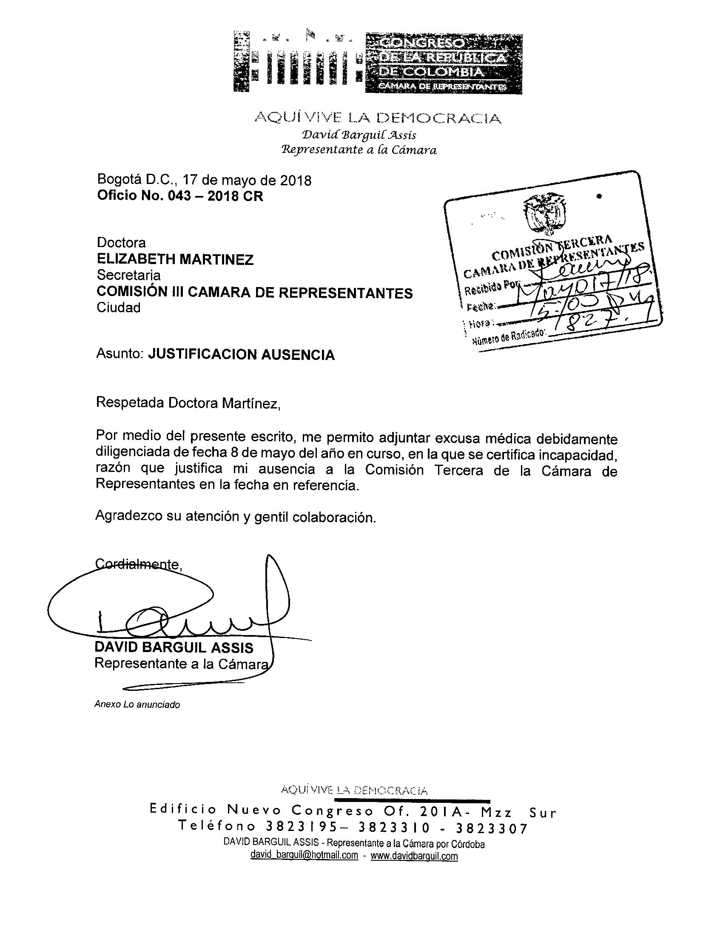

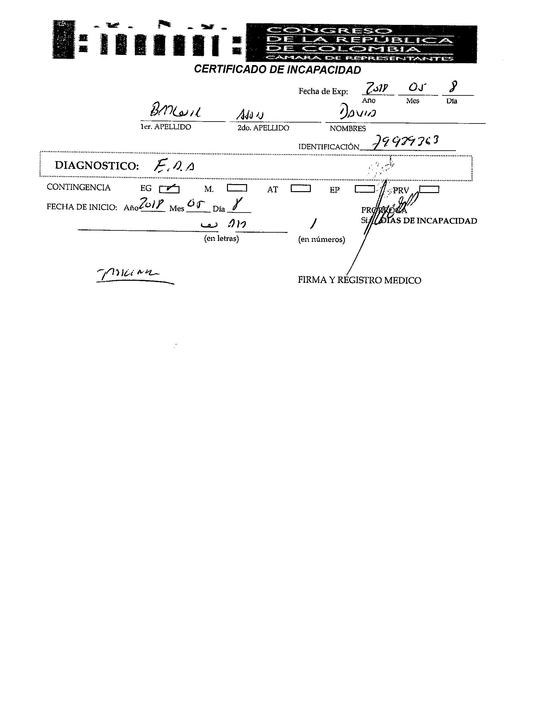

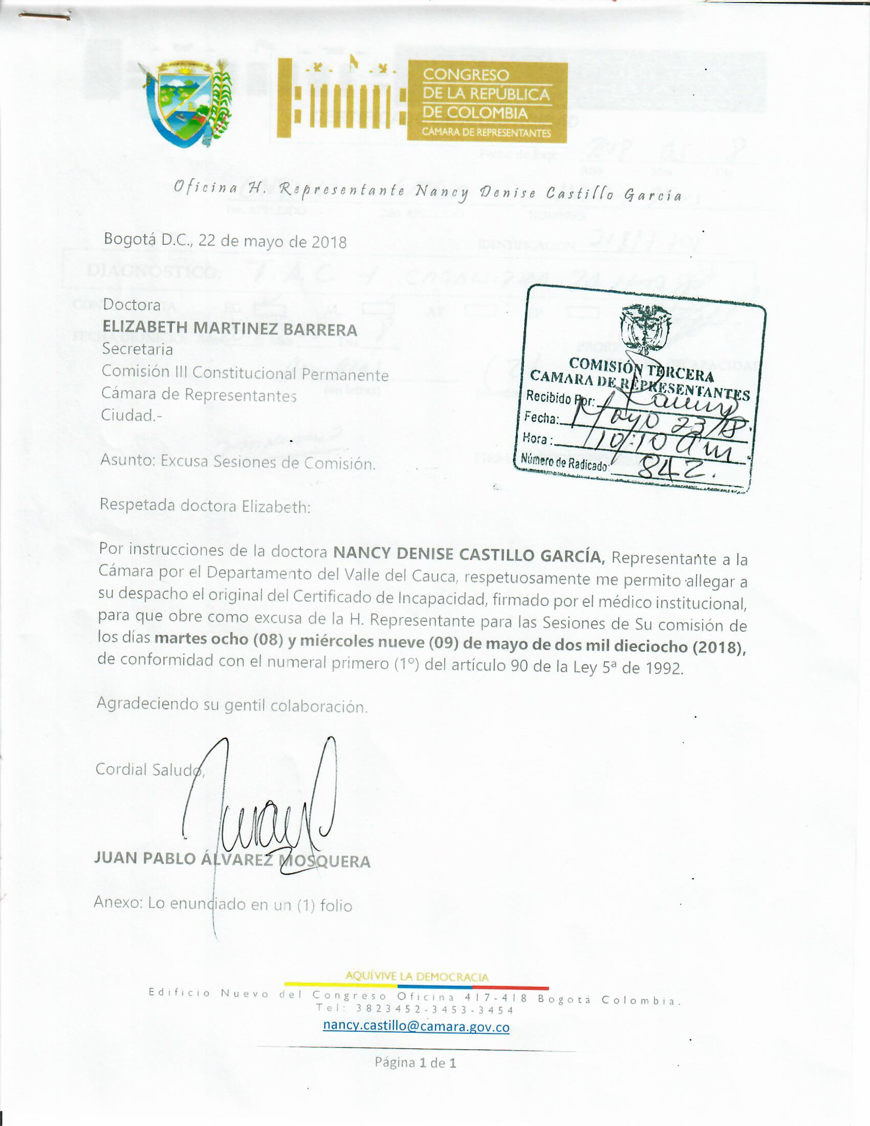

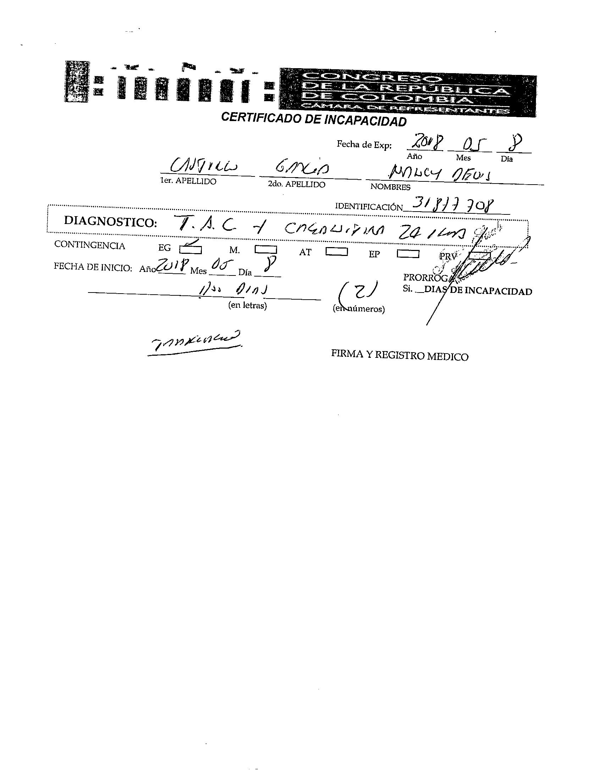

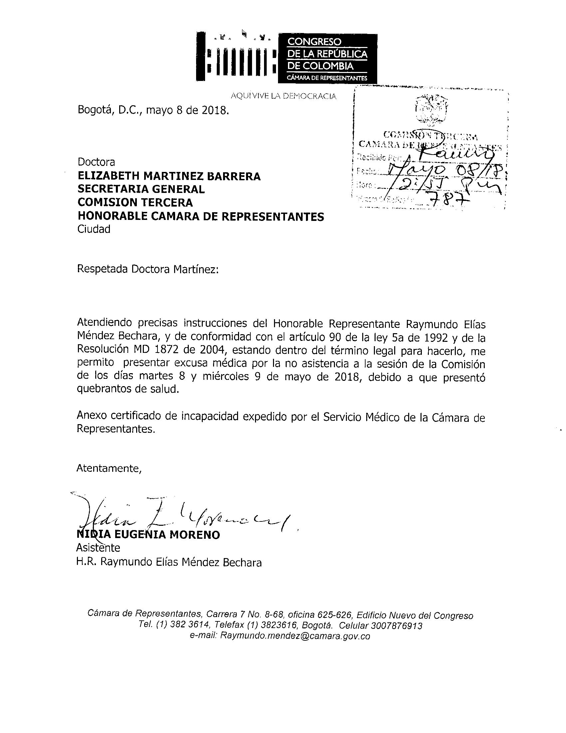
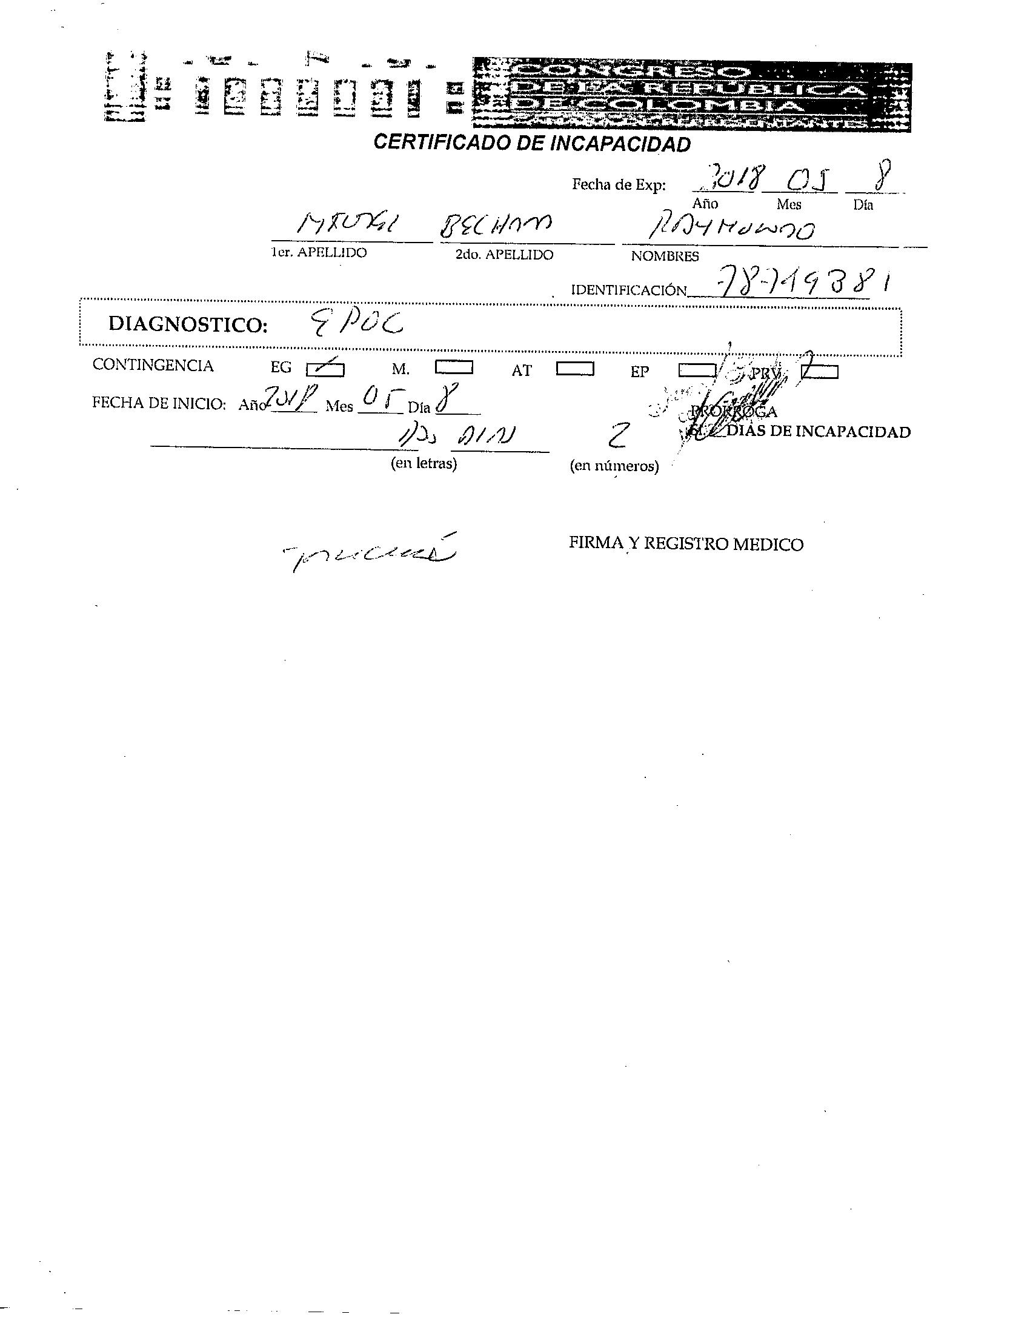

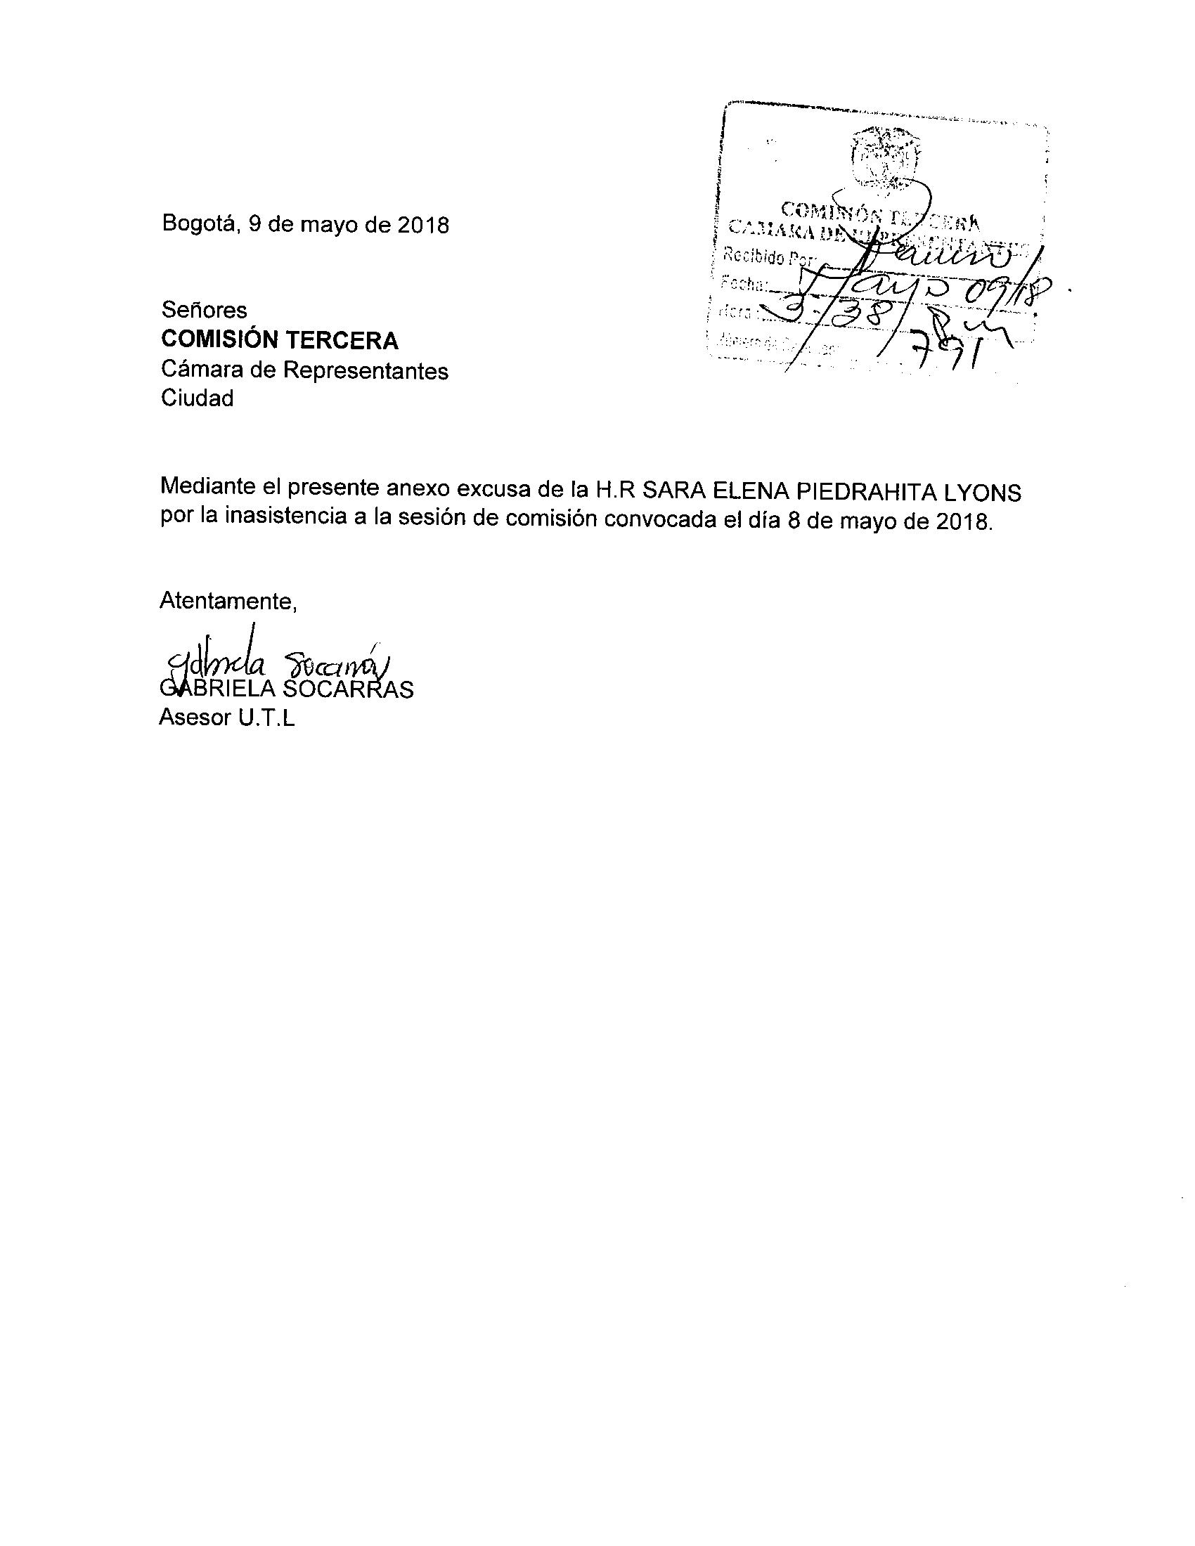

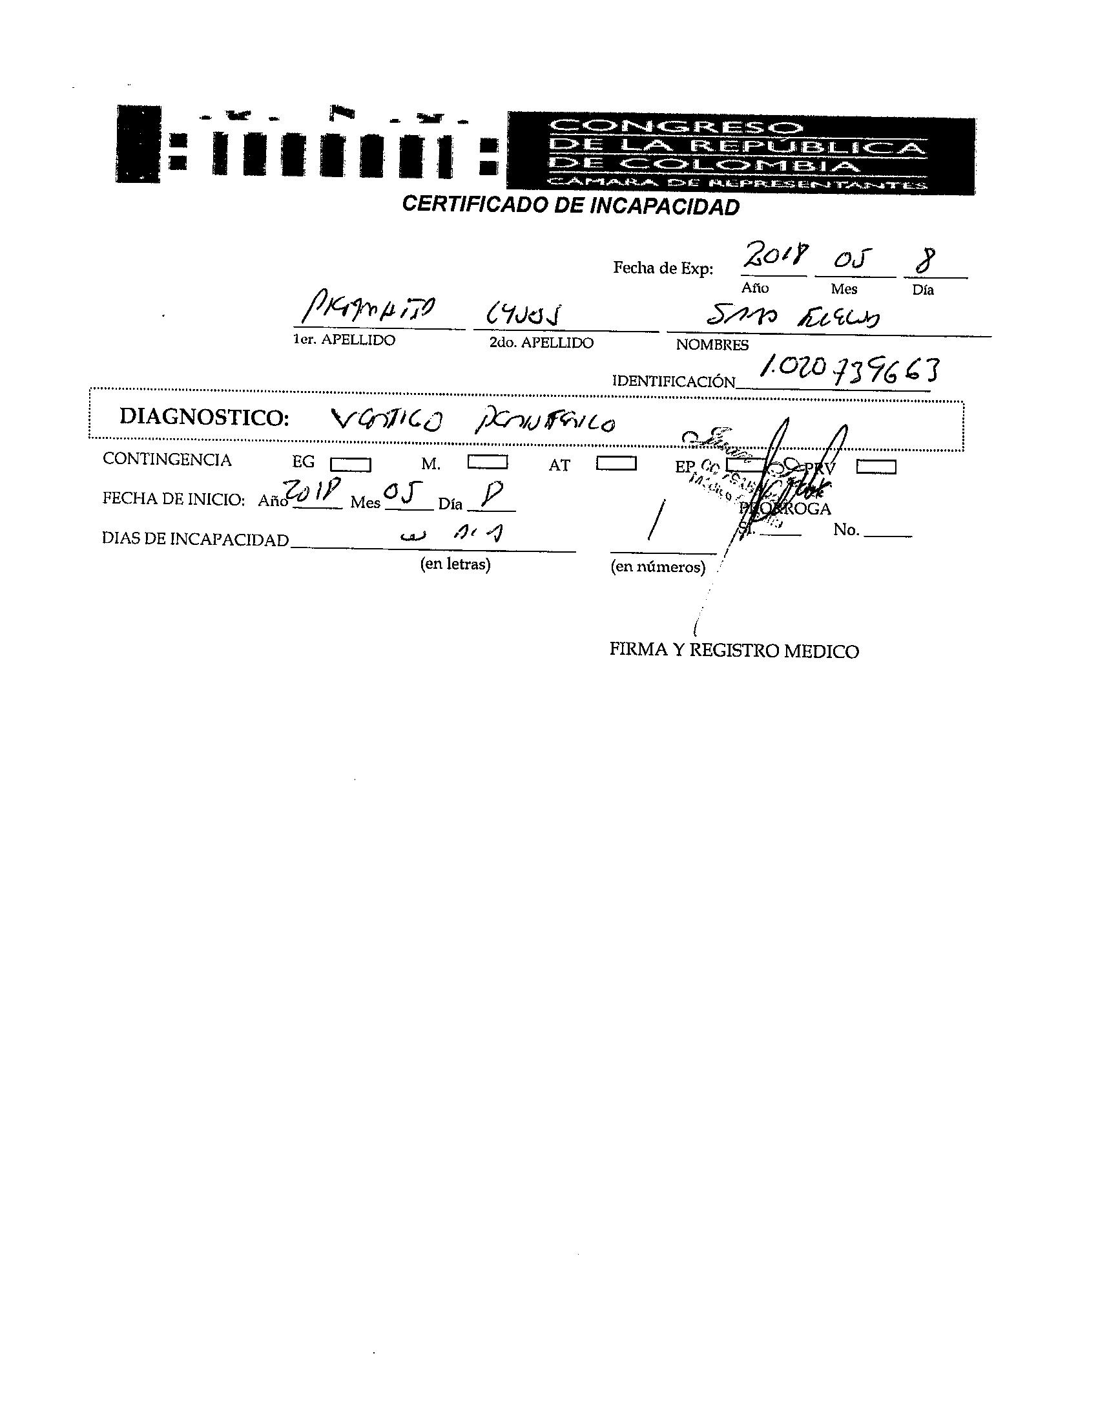

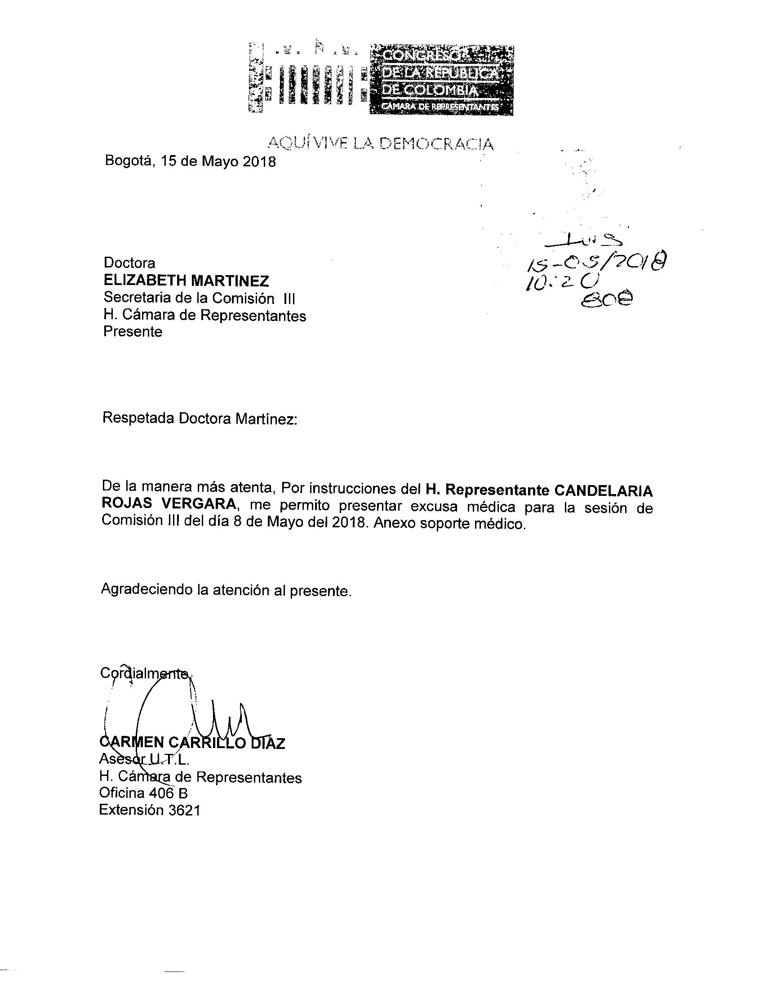
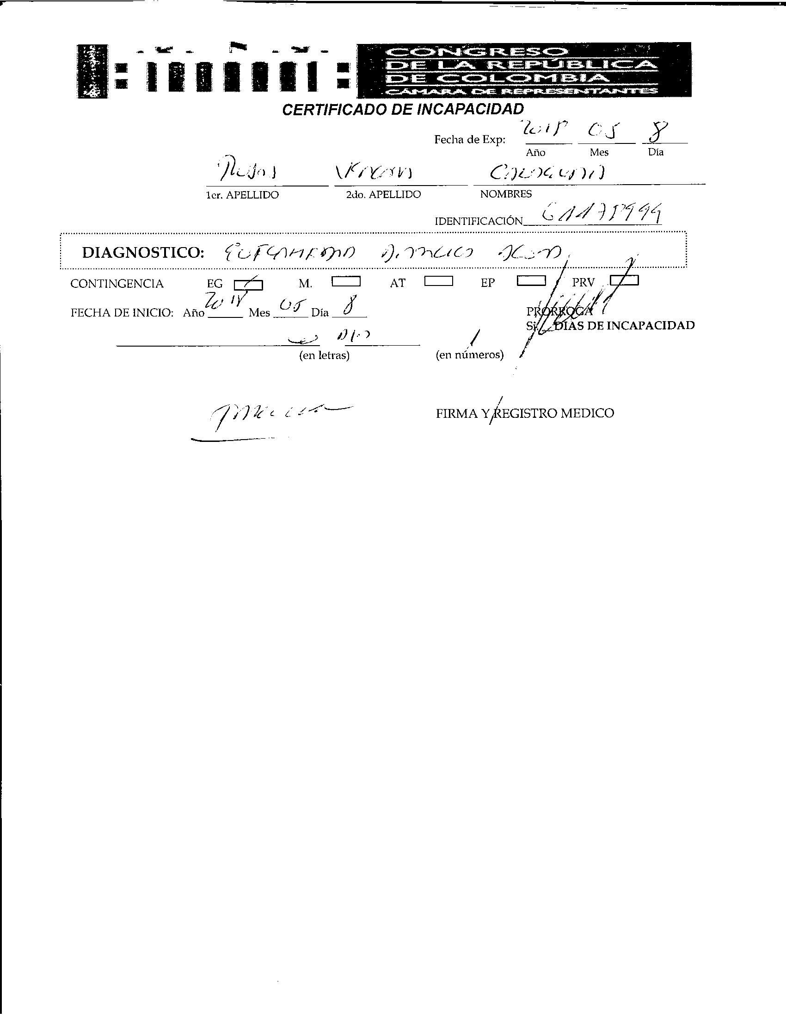

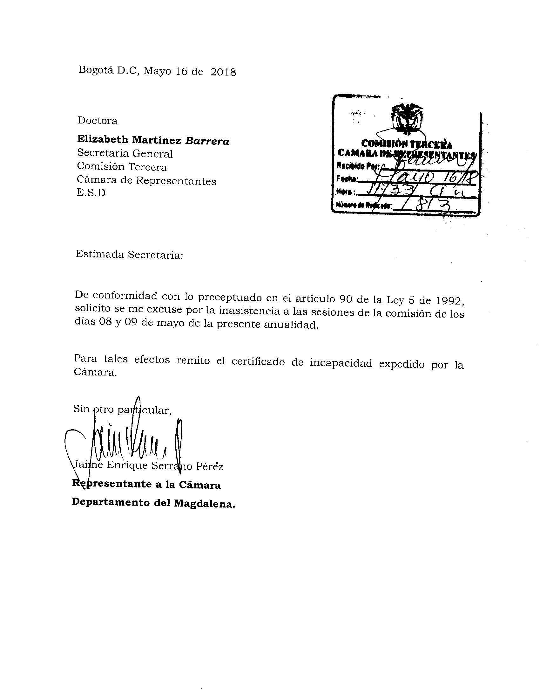

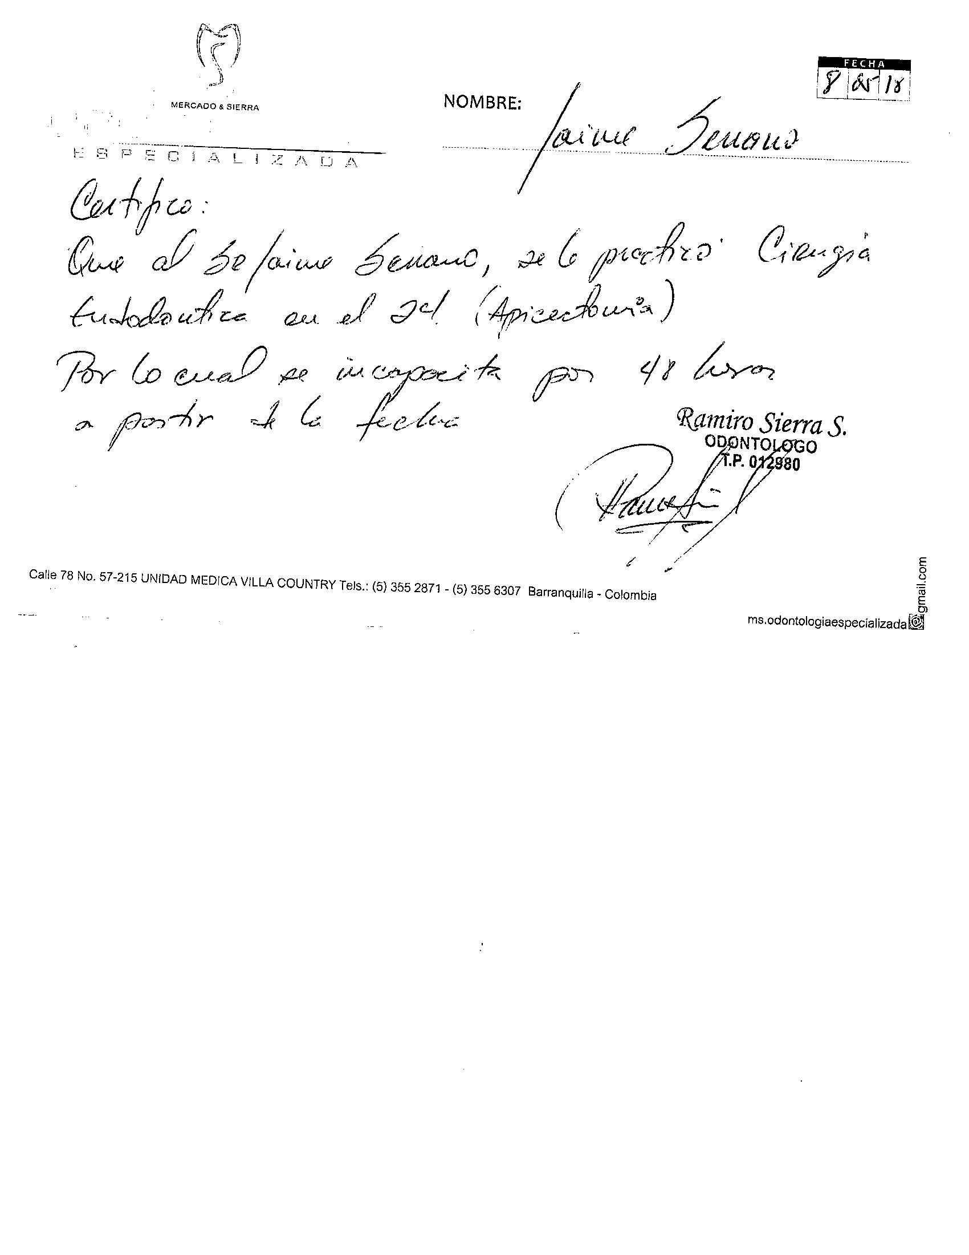

Hace uso de la palabra la Señora Secretaria General de la Comisión Tercera de Cámara, doctora Elizabeth Martínez Barrera. Señor Presidente me permito informarle, que han contestado a lista quince (15) Honorables Representantes, en consecuencia, existe quórum para decidir.
Hace uso de la palabra el señor Presidente doctor Jack Housni Jaller. En consideración el orden del día, se abre la discusión, anuncio que va a cerrarse. Queda cerrada ¿Lo aprueban los Honorables Representantes?
Hace uso de la palabra la Señora Secretaria General de la Comisión Tercera de Cámara, doctora Elizabeth Martínez Barrera. Ha sido aprobado el Orden del día Presidente.
Hace uso de la palabra el señor Presidente doctor Jack Housni Jaller. Siguiente punto del orden del día.
Hace uso de la palabra la Señora Secretaria General de la Comisión Tercera de Cámara, doctora Elizabeth Martínez Barrera. Sí señor Presidente, en el segundo punto del orden del día está el
II
Estudio, Discusión y Votación en Primer Debate del Proyecto de ley N° 067 del 2017 Cámara: “POR MEDIO DEL CUAL SE CREAN LAS ZONAS ECONÓMICAS ESPECIALES “ZEE” DEL DISTRITO ESPECIAL, INDUSTRIAL, PORTUARIO, BIODIVERSO Y ECOTURÍSTICO BUENAVENTURA EN EL MARCO DE LA ALIANZA DEL PACÍFICO Y SE DICTAN OTRAS DISPOSICIONES”.
La Publicación de la Ponencia para Primer Debate, se encuentra consignada en la Gaceta N° 193 del 2018, la cual fue enviada a cada uno de los Honorables Congresistas, miembros de esta Comisión con suficiente oportunidad para sus comentarios.
Señor Presidente, este es el Proyecto de Ley que fue anunciado en la Sesión pasada en la Comisión, y que se encuentra para discusión.
Hace uso de la palabra el señor Presidente doctor Jack Housni Jaller. Muy bien, Doctor Germán Blanco, tiene la palabra.
Hace uso de la palabra el Honorable Representante Germán Alcides Blanco Álvarez. Presidente, muy buenos días y muchas gracias.
Veníamos observando con el doctor Oscar Darío hace unos momentos, el contenido del Orden del día, y al encontrarnos el proyecto de la Zona económica especial, que tiene que ver obviamente con el marco de la Alianza del Pacífico y en este caso con Buenaventura, nos llama la atención la ausencia del Ministerio de Hacienda, del Ministerio del Medio Ambiente, del Ministerio de Comercio Exterior, en fin, por la trascendencia de un proyecto de esta naturaleza, que para algunos es casi que una Reforma Tributaria adicional, por lo que contemplan todos el tema de rentas, etc.
Por eso me atrevo a proponerle señor Presidente, el aplazamiento de la discusión del proyecto hasta tanto, las condiciones no sean tan adversas, por lo menos la presencia de los interesados, en fin; creo que la misma comunidad y sus gobernantes deben hacer presencia en este recinto porque amerita explicaciones adicionales. Un proyecto como estos cambia la vida ostensiblemente de una región y en este caso del Litoral Pacífico y lo que tiene que ver con Buenaventura.
Muchas gracias Presidente, es la propuesta.
Hace uso de la palabra el señor Presidente doctor Jack Housni Jaller. Muy bien, tiene la palabra el doctor Oscar Darío Pérez.
Hace uso de la palabra el Honorable Representante Oscar Darío Pérez Pineda. Sí señor Presidente. La verdad es que, pues sin haberlo conocido en la profundidad que un proyecto de estos merece, sin lugar a dudas de que tendrán que existir normas, disposiciones para que regiones del país se desarrollen, tengan recursos, tengan generación de empleo, precisamente para acabar esas desigualdades, esas inequidades.
Nosotros comprendemos que no hay ninguna justificación a que Buenaventura que es el primer puerto colombiano en importaciones y en exportaciones de lejos, que es único puerto que tenemos que mira al pacífico, que mira al Asia y la verdad es que las condiciones de vida, la carencia, las necesidades básicas, no tienen ningún tipo de justificación. La presencia del estado tiene que ser vigorosa.
Si bien es cierto todo eso, la creación de este tipo de zonas económicas especiales si requiere muchos y profundos estudios de cuáles pueden ser las repercusiones, porque aquí estamos hablando de un objeto loable, un ámbito loable, un desarrollo de la definición de quiénes son los usuarios, pero mirando los alcances no más de los beneficios económicos, las exenciones, hay una exención del impuesto sobre la renta de doce (12) años más el 50% durante los seis (6) años siguientes.
También hay una exención total del IVA, y hay una exención arancelaria, pero no solamente a cualquier actividad, a muchas actividades desde la agroindustria hasta la construcción, hasta el almacenamiento de licores, cigarrillos, cervezas; o sea esto es una cosa muy profunda de un altísimo calado, y por supuesto que necesitamos escuchar lo que el Gobierno Nacional piensa sobre la materia; y la comunidad, claro por supuesto, es que la comunidad siempre será a quién primero hay que escuchar. Y además esto tiene unas repercusiones, porque después….
Hace uso de la palabra el señor Presidente doctor Jack Housni Jaller. Voy a pedirle a las barras que por cuestión de ley no pueden intervenir, es solamente una cuestión de respeto. Si más adelante lo consideramos necesario en el trámite del proyecto, si es que se va a seguir, por supuesto que le vamos a dar la palabra oficialmente aquí para escucharlos con mucho gusto. Siga Representante.
Hace uso de la palabra el Honorable Representante Oscar Darío Pérez Pineda. …. y realmente esto se podía extender a otras regiones de Colombia, por ejemplo, el Urabá pues seguramente irá a reclamar una cosa parecida. No olviden ustedes que en la legislación existe un beneficio especial para el Departamento de la Guajira, y ustedes saben las dificultades que se ha tenido al interior del país con el contrabando que esas fronteras permiten, porque son permeables, por ejemplo, hasta los medicamentos pueden estar dentro del ámbito del beneficio tributario. Esto puede poner en dificultades las rentas de los departamentos con licores, con cervezas, con cigarrillos.
Diría que lo más aconsejable es profundizar y no es decirle NO ni SÍ, es decir lo que diga el estudio. Qué piensa el Gobierno Nacional, qué piensa la comunidad, para que entre todos hagamos una mejor propuesta señor Presidente, de lo contrario me temo que ya tuvimos una experiencia, no sé si el doctor Cárdenas la considere feliz o infeliz, aquí tuvimos una experiencia con la Ley Páez, que parece que a todo el mundo le sirvió menos a los del río Páez. Muchas gracias, señor Presidente.
Hace uso de la palabra el señor Presidente doctor Jack Housni Jaller. Con mucho gusto doctor Oscar Darío. Han pedido la palabra el doctor John Jairo Cárdenas y el doctor Armando Zabaraín, así que le voy a dar en ese orden. Doctor Cárdenas tiene la palabra.
Hace uso de la palabra el Honorable Representante John Jairo Cárdenas Morán. Quisiera respetuosamente solicitar a los ponentes, que nos hicieran una presentación, una justificación del proyecto.
Hace uso de la palabra el señor Presidente doctor Jack Housni Jaller. Con mucho gusto. Soy uno de los ponentes así que lo haré porque el otro compañero también el doctor Euler, así que creo que debería intervenir el doctor Martínez, porque estando presidiendo no puedo participar en el debate.
Hace uso de la palabra el señor Presidente doctor Jack Housni Jaller. Muy bien. Hay una proposición de aplazamiento en la Mesa ya la están radicando que la vamos a leer a continuación.
Hace uso de la palabra la Señora Secretaria General de la Comisión Tercera de Cámara, doctora Elizabeth Martínez Barrera. Por su orden Presidente, doy lectura a la proposición.
PROPOSICIÓN
Aplácese el Proyecto de ley N° 067 del 2017, “Por medio del cual se crean las zonas económicas especiales “ZEE” del Distrito Especial, industrial y Portuario”, hasta tanto no se midan las implicaciones sobre la economía nacional y la política de recaudación como ingresos y se conozca el criterio del Gobierno Nacional al respecto.
Firman los representantes, Germán Blanco, Oscar Darío Pérez, Armando Zabaraín, Lucy Contento y otras firmas más Presidente.
Leída la proposición.
Hace uso de la palabra el señor Presidente doctor Jack Housni Jaller. En consideración la solicitud de aplazamiento. Tiene la palabra el doctor John Jairo Cárdenas.
Hace uso de la palabra el Honorable Representante John Jairo Cárdenas Morán. Muchas gracias. Sí, a mí me parece que es normal que en el trámite del proyecto escuchemos el gobierno, escuchemos además la Cámara de Comercio de Buenaventura, por ejemplo; y escuchemos otros actores de la región involucrados, a la propia Gobernadora del Departamento del Valle creo yo, pero eso no es óbice para que arranquemos la discusión del proyecto. Decir que no discutamos el proyecto hasta no escuchar el gobierno no me parece plausible.
Mi recomendación es que arranquemos la discusión del proyecto, y que obviamente en el trámite seamos rigurosos y exhaustivos escuchando distintos puntos de vista, pero no nos subordinemos a escuchar para iniciar el trámite del proyecto, a la presentación del punto de vista del gobierno.
Hace uso de la palabra el señor Presidente doctor Jack Housni Jaller. Muy bien doctor Cárdenas. Tiene la palabra el doctor Zabaraín.
Hace uso de la palabra el Honorable Representante Armando Antonio Zabaraín D’Arce. Gracias señor Presidente.
En primera instancia mencionar que este es un proyecto de iniciativa parlamentaria, hay casi 50 o 40 entre Senadores y Representantes que lo firman. Estoy de acuerdo en que se aplace, pero que en la próxima Sesión iniciemos la discusión con o sin la presencia del gobierno, pero iniciamos la discusión el estudio del mismo, sigamos enriqueciéndolo, veo un número importante de congresistas como autores, y podamos escuchar también a la comunidad.
Es que Buenaventura es una población vulnerable que en estos momentos está allí congregado muchos de los efectos negativos que tiene el país y hay que darle una mano, y una mano importante, pero claro hay que buscar que todo esté dentro de las normas puntuales, lo que se requiera y que en la discusión que le demos, seguramente se enriquecerá mucho este proyecto y podamos tener la gran oportunidad en el próximo debate de iniciarlo.
Aquí veo al doctor Arroyave que es autor también del proyecto, el doctor Martínez, aquí veo personas que son autores, que sí nos gustaría ya a mayor profundidad, escucharlos en la próxima Sesión. Gracias, Presidente.
Hace uso de la palabra el señor Presidente doctor Jack Housni Jaller. Tiene la palabra el doctor Fabio Arroyave.
Hace uso de la palabra el Honorable Representante Fabio Alonso Arroyave Botero. Gracias Presidente, un saludo.
Este es un proyecto como lo dijo el doctor Zabaraín acertadamente, de iniciativa parlamentaria, donde todos los congresistas del Valle del Cauca hemos aportado para que este proyecto sea radicado como autores y hay un interés de la administración departamental.
Comparto los criterios que el doctor Cárdenas ha planteado que podríamos discutirlo, que podríamos analizarlo, con la posibilidad de que los ponentes le brinden la oportunidad también a las autoridades locales, municipales y a las fuerzas vivas más importantes del municipio, que hoy como es el caso del Comité de Paro que tuvo una presencia muy importante y los defensores de los territorios de los Consejos. A mí me parece que hay que escucharlos porque hay unos temas importantes dentro del proyecto que puede afectar de alguna manera u otra la autonomía o las formas como se vienen tomando las decisiones en los territorios.
A mí me perece que este es un proyecto importante de trascendencia grande para el Valle, para Buenaventura, pero tendríamos que buscar la conciliación de los escenarios para que todos quedemos dentro de la norma, y todos quedemos contentos dentro del proyecto, con la búsqueda de la conciliación y de los acuerdos. Se habla también de la posibilidad se hagan unas audiencias públicas, señores ponentes. Las audiencias públicas nos pueden dar también una luz muy importante sobre el tipo de norma o ley que se quiere. Lo importante es que se busque el beneficio para Buenaventura, estamos buscando es cómo Buenaventura pueda convertirse realmente en una ciudad puerto y que deje de ser un puerto donde la gente no se ve, donde la gente está en una problemática muy grave y donde el desarrollo económico del país y los ingresos más importantes del país pasan por Buenaventura, pero en Buenaventura no se quedan.
Tenemos una problemática compleja de servicios públicos, tenemos una compleja situación de inversión, tenemos una situación muy grave frente al desarrollo educativo y de la formación y la capacitación, y fundamentalmente el empleo que es digamos lo que este proyecto busca en el fondo, es constituir unos desarrollos del territorio en servicios públicos y en la infraestructura para el empleo.
Sería grandioso que nosotros pudiéramos tener una normatividad, que fundamentalmente beneficie a los Bonaverences y obviamente respetando los derechos de las comunidades. Indudablemente el proyecto apenas inicia con una visión, y esa visión puede ser transformada en la Comisión Tercera; y en la Cámara y en el Senado puede ser transformada la visión para que ojalá, tengamos un proyecto que le sirva a las comunidades.
Señor Presidente, soy un hombre que considero que no vamos a resolver los problemas de Buenaventura si no llevamos inversión. Ahí tenemos ya, este Congreso aprobó una norma, la creación del Fondo, es un fondo muy importante que de por sí solo no va a desarrollar la ciudad y no va a resolver los problemas. Tenemos que buscar otras formas, hay normatividad que ya se hizo, que se desaprovechó, pero creo que podemos sacar adelante una norma que beneficie la inversión, que garantice el uso del suelo, la funcionabilidad del suelo, que garantice el desarrollo del territorio armónicamente y que busque que las comunidades sigan teniendo su participación en las decisiones que hoy tienen en el desarrollo del territorio.
Me parece que hace un esfuerzo, me gustaría mucho escuchar a la señora Gobernadora, escuchar como lo dijo el doctor Cárdenas a la Cámara de Comercio de Buenaventura y a los empresarios del Valle y del país, que tienen mucho interés de pronto en este proyecto y también a las comunidades Bonaverences, que también les preocupa el proyecto.
Muchas gracias señor Presidente.
Hace uso de la palabra el señor Presidente doctor Jack Housni Jaller. Muy bien, tiene la palabra el doctor Euler Martínez.
Hace uso de la palabra el Honorable Representante Euler Aldemar Martínez Rodríguez. Gracias Presidente.
Como ponente del proyecto, creo que vale la pena no ahondar en la discusión, simplemente hacer unas observaciones que son creo muy válidas en esa etapa del proceso, creo y difiero de algunos compañeros. Este proyecto no es solamente que beneficie al Valle y a Buenaventura, nosotros como nariñenses tenemos gran expectativa para que este proyecto se dé. Creo que es un proyecto que beneficia a todo Colombia, pero en especial a la zona pacífica, en especial a mi Departamento Nariño, que tan lejanos estamos de poder exportar cualquiera de nuestros productos agropecuarios o de manufacturas, y ésta sería una posibilidad muy buena para que llegue la inversión a estas regiones.
Quiero a modo de observación decir, que nosotros estamos como Colombia, rezagados con respecto a otros países, en especial los que conforman la Alianza del Pacífico. Ya hay unos adelantos muy significativos y muy importantes en otros estados y Colombia no ha dado, por decirlo así, el interés porque pensamos que este es un proyecto que debe liderar el estado colombiano desde su seno, desde el Ministerio de Industria, Comercio y Turismo, desde otros Ministerios, y se lo ha dejado como iniciativa parlamentaria y por supuesto nosotros hemos estudiado el tema.
Estamos dispuestos a sustentar muy bien este proyecto, porque creemos que es muy importante para la región; trae muchos beneficios y muchas expectativas, en especial, con el debido respeto con los puertos de la Costa Caribe, creo que el que más expectativa tiene para desarrollar el comercio de Suramérica, es este puerto, por ubicarse, por estar conectado a puertos que tienen mucha importancia en la zona pacífica, en especial como otros puertos como de Singapur, la India, la China etc., que debemos darle importancia y apoyar esta clase de iniciativas.
Si dice esta Comisión y vota que se aplace, creo Presidente con el debido respeto, solicitarle para que mañana entremos ya en el orden del día someterlo para que se estudie y comencemos el debate en la mayor brevedad posible, porque este es un Congreso que ya solamente nos queda escasos dos (2) meses para poder darle el mayor avance que se pueda dar a este proyecto. Muchas gracias Presidente.
Hace uso de la palabra el señor Presidente doctor Jack Housni Jaller. Muy bien, teniendo en consideración que con un día de anticipación no vamos a poder citar a los interesados, no está ni siquiera dentro de la reglamentación de la Ley 5ª de los días necesarios para la citación.
Creo que, vamos a someter a votación ya la solicitud de aplazamiento. El que está convencido que debemos aplazarlo, que vote por el aplazamiento, y el que no, pues con su voto sentará su posición con respecto al proyecto, pero creo que ya hemos tenido bastante ilustración, y la proposición de aplazamiento ya se puede someter a votación.
Creo que el proyecto, ya que me lo pregunta doctor Arroyave, es el complemento necesario al paquete que ya se sacó en la Ley de Buenaventura.
La Ley de Buenaventura es un proyecto que basado en el Presupuesto Nacional, implica unas inversiones asistencialistas sobre la población, pero eso no garantiza el crecimiento económico real de la zona económica, hasta que no se tomen ésta u otras medidas al respecto. Por lo tanto, mi posición es que debemos seguir adelante con el proyecto.
Vamos a someter a votación la solicitud de aplazamiento, doctora Martínez.
Hace uso de la palabra la Señora Secretaria General de la Comisión Tercera de Cámara, doctora Elizabeth Martínez Barrera. Con gusto Presidente.
Por el NO, negando el aplazamiento del Proyecto de Ley N°067 del 2017 Cámara, “Zonas Económicas Especiales ZEE”, votaron los siguientes Honorables Representantes: ARROYAVE BOTERO FABIO LONSO, CÁRDENAS MORÁN JOHN JAIRO, CARRASQUILLA TORRES SILVIO JOSÉ, CRISSIEN BORRERO EDUARDO ALFONSO, HOUSNI JALLER JACK, MARTINEZ RODRIGUEZ EULER ALDEMAR, ORTIZ NOVA SANDRA LILIANA, PADAUÍ ÁLVAREZ HERNANDO JOSÉ, VELÁSQUEZ NIETO OLGA LUCÍA. En total nueve (09) Honorables Representantes.
Por el SÍ, aprobando el aplazamiento del Proyecto de Ley N°067 del 2017 Cámara, “Zonas Económicas Especiales ZEE”, votaron los siguientes Honorables Representantes: BARRERA RUEDA LINA MARÍA, BLANCO ÁLVAREZ GERMÁN ALCIDES, CLAVIJO CLAVIJO ORLANDO ALFONSO, CONTENTO SANZ ELDA LUCY, GÓMEZ AMÍN MAURICIO, PEREZ PINEDA OSCAR DARÍO, RAMÍREZ VALENCIA LEÓN DARÍO, ZABARAÍN D’ARCE ARMANDO ANTONIO. En total ocho (08) Honorables Representantes.
Señor Presidente, la votación fue de la siguiente manera:

Por el SÍ ocho (08), por el NO nueve (09). En Consecuencia, ha sido negada la proposición de aplazamiento.
Señor Presidente, podemos continuar con el estudio del Proyecto de Ley.
Hace uso de la palabra el señor Presidente doctor Jack Housni Jaller. Muy bien, seguimos entonces con el estudio del proyecto y ahora someteremos a votación el informe con que termina la ponencia. Tiene la palabra el doctor Fabio Arroyave.
Hace uso de la palabra el Honorable Representante Fabio Alonso Arroyave Botero. Dentro del estudio del proyecto entonces es muy importante que se tengan en cuenta dos factores que he expresado, si es posible que los ponentes se refieran a ello:
Primero. Escuchar a la comunidad que hoy se hace presente aquí. Sería importante saber cuáles son las razones que no les gusta del proyecto, porque es que puede ser que en el proyecto haya una cosa u otra que no les gusta y la podamos modificar. Ese es un tema Presidente, que sería muy importante ya que hay presencia aquí de voces de Buenaventura.
Y segundo. Que se mire la posibilidad de una audiencia pública en el territorio, una audiencia pública bien programada donde podamos escuchar a la gobernadora, a la alcaldía quién esté encargado, porque hoy lamentablemente Buenaventura tiene una situación bien compleja sobre el tema de su alcalde, a quien esté al frente de la municipalidad, y a las fuerzas más importantes, dentro de ellas al Comité de Paro.
Solicitaría señor Presidente que dentro de la programación que ustedes tienen como ponentes, hoy escuchemos los elementos que podamos escuchar, avanzar en lo que podamos avanzar y continuar con una programación donde podamos terminar en una audiencia pública en el Municipio de Buenaventura, señor Presidente.
Hace uso de la palabra el señor Presidente doctor Jack Housni Jaller. Doctor Oscar Darío. Pero también quiero dar la palabra al doctor Jorge Eliecer Tamayo Marulanda, que es autor de la iniciativa. Doctor Oscar Darío y después el doctor Tamayo.
Hace uso de la palabra el Honorable Representante Oscar Darío Pérez Pineda. Señor Presidente, como ya estamos en la discusión, quiero hacer una serie de preguntas:
La primera es: ¿cuál es el costo fiscal, rubro por rubro? porque no se puede presentar un proyecto que tiene costo fiscal sin cumplir con la Ley 819 que es la Ley de Responsabilidad Fiscal. Entonces lo primero es: Exención del impuesto sobre la renta durante diez (10) años, eso ¿cuánto cuesta?; exención del impuesto sobre las rentas seis (6) años más de un 50%, ¿cuánto cuesta?; el IVA, ¿cuánto cuesta?; los aranceles ¿cuánto cuesta? Y mire usted las actividades que cobija la exención: manufactura, agroindustria, procesamiento, transformación y almacenamiento de materias primas, cualquiera; innovación y desarrollo científico y tecnológico, prestación de servicios logísticos, captación de servicios, ahí van hasta aparatos eléctricos, medicamentos, licores, cigarrillos, cervezas.
Difiero del doctor Martínez, ¿que el país se beneficia?, creo que no vamos a volver a vender una botella de aguardiente legalmente en Colombia, porque es que si podemos almacenar todos los licores ahí, de ahí nos van a penetrar el interior del país, lo mismo cigarrillos. Es que el alcance el proyecto tiene buena intención, pero de la buena intención a la realidad, hay unas distancias siderales. Lo que se tomó por ejemplo en la Guajira, inundó el mercado colombiano de tenis, calzado y por eso aquí no se pudo volver a producir zapatos, ni tenis porque el contrabando a un dólar par de tenis, es lo que nos tiene acabada la industria del calzado en Colombia. Sin hablar de la cadena fibra, textil y confección.
Pero miren otras cosas que están incluidas: actividades logísticas de transporte, todo lo que es urbanización y construcción de edificios, de oficinas, fábricas, todo queda excluido sin impuestos. Venta o arrendamiento de lotes de terreno; o sea vendo un lote también estoy exento. Hay una cantidad de actividades que no sé qué tendrán que ver con el comercio exterior. Entonces comenzaría por preguntar: ¿cuál es el alcance fiscal del proyecto?
Y lo segundo que comenzaría por preguntar es: ¿realmente si han medido cuánto se afectan las otras regiones de Colombia? porque estoy seguro de que se afectan. Hoy Colón es un centro de depósito de mercancías que inundan de contrabando a Colombia: juguetería, aparatos eléctricos, todos los insumos que usted se pueda imaginar, y Panamá se supone que está más lejos de Colombia, esto lo teníamos es dentro del país, al interior del país. Entonces esto se me hace muy parecido a la creación de un paraíso fiscal; esto es un paraíso fiscal para que lo llamemos con nombre propio.
Y doctor Cárdenas le quiero decir con mucha claridad. Usted es de la tierra donde estuvo la Ley del río Páez, si quiere traemos las cifras ¿Cuánto le costó esa ley al país y cuánto benefició a los habitantes de la ribera del río Páez? ¿Sabe qué fue lo que hubo? Un desplazamiento de la industria nacional, allá tenían oficina para llevar contabilidad, no voy a decir empresas porque de pronto soy objeto de algún tipo de demanda o de pánico financiero, pero de grandes industrias colombianas, se fueron y se asentaron en la zona del río Páez para obtener los grandes beneficios tributarios, pero no le aportaron ni empleo, ni desarrollo económico ni social a la zona del río Páez.
Así que no me opongo al proyecto, pero tendrá que sufrir unas modificaciones muy profundas, y también vuelvo y repito, en este tema sería muy bueno escuchar a la comunidad, y no solamente a la gobernadora del Departamento, escuchemos a los otros gobernadores a ver si están de acuerdo con que aquí en Buenaventura se puedan almacenar toda suerte de licores, a ver si no se ponen en peligro las rentas de licores de todos los departamentos de Colombia.
Hace uso de la palabra el señor Presidente doctor Jack Housni Jaller. Hemos empezado el trámite de la ley, precisamente para tener en cuenta todos esos temas. Si el espíritu de la ley es traer inversión extranjera nueva, podríamos de alguna manera en el articulado, establecer que es para ese tipo de inversión, no para lo que ocurrió con el río Páez; nueva inversión tanto extranjera como nacional y por supuesto tener en cuenta todas las otras actividades que están, que creo está un poco amplio en la ley.
Tiene la palabra el doctor John Jairo Cárdenas.
Hace uso de la palabra el Honorable Representante John Jairo Cárdenas Morán. Algunas consideraciones primero de orden general.
No voy a pontificar aquí sobre cosas que me parece que cualquier estudioso de temas de desarrollo económico y de todo el tema de lo que son estructuras impositivas de excepción, pues existen. Entonces, simplemente recapitular algunas cosas.
Hay muchísimas experiencias en el mundo doctor Oscar Darío, que usted conoce perfectamente, en donde los regímenes especiales en materia tributaria se han convertido en herramientas muy eficaces para generar procesos de desarrollo territorial. Usted mira la experiencia de los chinos con todo lo que es la zona costera de Shanghái, podría citar cinco, siete, diez ejemplos más, demuestran que es una herramienta válida para generar desarrollo en los territorios, eso está comprobado.
Segundo. Buenaventura, ya para meterme al punto concreto. Hay una serie de consideraciones que es útil tener en cuenta. Soy de los que más he defendido todo el tema de Alianza Pacífico. En Alianza Pacífico he visto una gran oportunidad para el desarrollo económico del país. La economía mundial hace mucho rato se desplazó del Atlántico al Pacífico, los ejes del crecimiento de la economía mundial hoy, están básicamente en los intercambios financieros, comerciales, etc., en el mundo de lo que se llama la región Pacífica.
Colombia tomó una decisión que he aplaudido, que he defendido en el sentido de articular una gran plataforma en el pacífico a efectos de conectarnos con el mundo del Sureste Asiático; y en ese escenario es obvio que los puertos tienen una importancia enorme, y el único puerto que tenemos nosotros en esa dinámica es Buenaventura; y Buenaventura a pesar de los enormes desarrollos tecnológicos que tiene, todavía presenta limitaciones y todavía presenta atrasos si los comparamos por ejemplo con Valparaíso, si los comparamos incluso con Guayaquil.
Guayaquil es un ejemplo de lo que fue una dinámica de transformación de un puerto otrora, atrasado y que se convirtió hoy en un epicentro en materia de desarrollo del pacífico del Ecuador muy importante.
De tal modo que Buenaventura para el desarrollo económico del país tiene una importancia enorme hacia adelante, pero resulta que esas características especiales que tiene Buenaventura, no han sido aprovechadas hasta el presente, nunca han sido aprovechadas, ni siquiera la cercanía doctor Arroyave que nos da el Canal de Panamá que nos va a permitir a nosotros ahora, realmente también desde Buenaventura, poder llegar al Atlántico, ni siquiera esas condiciones han sido utilizadas. Y no han sido utilizadas fundamentalmente, por varias razones:
La primera razón es, porque todavía Buenaventura sigue siendo territorio de nadie, Buenaventura es un sitio donde la gobernabilidad del estado es absolutamente precaria, la presencia institucional del estado en esos territorios es muy débil.
Segundo. No existe una clase empresarial fuerte propia, por fuera de que le sea articulado de las dinámicas del puerto. Allá no ha habido un desarrollo que permita la emergencia de un sector privado, vinculado a otras actividades productivas distinta a las estrictamente portuarias, y eso también constituye otro problema.
Otro problema por supuesto, la situación precaria delesnable, reprobable del sistema político que ha tenido Buenaventura: cuatro alcaldes en fila india para la cárcel. Esas circunstancias han actuado y siguen actuando en contra de las posibilidades de Buenaventura, pero creo que eso no nos puede llevar a concluir que no hay que hacer nada por Buenaventura, por el contrario, lo que creo es que nosotros tenemos que ver en Buenaventura, una oportunidad excepcional para el desarrollo económico del país y de la región Pacífico, y en ese sentido es que me parece importante esta iniciativa.
Doctor Oscar Darío, preguntarnos por los costos fiscales, esa pregunta no la puede responder ni Mandrake, porque es que los costos fiscales usted los podrá evaluar a posteriori dependiendo de la cantidad de industrias y de toda la actividad comercial y productiva que se desarrolle en la región, pero a priori ¿cómo usted va a calcular eso?, usted no lo puede calcular, esa no es una pregunta procedente porque es una pregunta que nos remite a un escenario puramente especulativo.
Permítanme mencionar el tema de la ley Páez, en efecto usted tiene razón. El desastre de la Ley Páez ocurrió en un lugar y finalmente los sitios que se beneficiaron fueron otros, pero le quiero decir que para el Cauca eso ha sido muy importante. Hoy el 62% del Producto Interno Bruto (PIB) del Cauca se está generando en el norte del Departamento del Cauca.
La experiencia de nosotros lo que nos enseñó en el Cauca es que esa fue una herramienta importante para el desarrollo de ese territorio, y en esa medida nosotros hemos defendido la ley Páez. ¿Que se hicieron trampas?, posiblemente, no lo voy a discutir, pero lo efectos benéficos sobre la región y sobre el crecimiento económico en el Suroccidente, son indubitables. Entonces y para hacer un primer nivel de discusión, creo a manera de conclusión:
Primero. Está comprobado que la definición de lo que se llaman “Zonas Económicas Especiales”, son herramientas probadas importantes en materia de desarrollo económico.
Segundo. Buenaventura tiene una serie de condiciones adversas para su desarrollo económico territorial, pero nosotros tenemos que visualizar son las oportunidades que tenemos en Buenaventura, en el escenario de los procesos de integración con las economías del Sudeste Asiático y en general con el proceso de Alianza Pacífico.
Tercero. La experiencia colombiana demuestra que eso es procedente y que en Buenaventura, es dado pensar en el uso de este tipo de herramientas.
Cuarto. Yo sí creo, y aquí sí entro a ponerme de cuerdo contigo, que el proyecto tiene un pequeño problema. El problema que tiene el proyecto es que no identifica los ejes básicos de lo que debería ser el desarrollo económico del pacífico y particularmente de Buenaventura; y entonces como no identifica ejes claves, estratégicos, abre un abanico en materia de exenciones que sí resulta contraproducente. ¿A dónde debería conducir esta discusión, doctor Oscar Darío? A visualizar el Pacífico en el escenario de la Alianza que tenemos con todos los países de América latina, y en el escenario de las posibilidades con las economías del Sudeste Asiático, a visualizar unos ejes estratégicos fundamentales a partir de los cuales nosotros pudiéramos diseñar una política en materia de exenciones, que posibilitara el desarrollo de esos sectores, pero eso habría que circunscribirlo porque como está el proyecto, evidentemente es un proyecto demasiado amplio y que da lugar en mi opinión, a situaciones que pueden derivar, digamos a circunstancias como las que usted prevé.
En síntesis, lo que creo es que tenemos que, y creo que en esto el debate va a ser muy importante, que vengan aquí los sectores económicos, Cámara de Comercio, la gobernadora, a efectos de que nosotros desde la Comisión, podamos definir cuáles son los ejes estratégicos respecto de los cuales es dable pensar un desarrollo económico de Buenaventura y de todo el Pacífico, a efectos de ver cómo el proyecto da en el blanco.
Sí creo que hay cosas que revisar, que hay que ajustar, pero en definitiva me parece que es un buen camino para abrir una gran discusión para un proyecto que indudablemente le sirve a Buenaventura, pero le sirve al país.
Hace uso de la palabra el señor Presidente doctor Jack Housni Jaller. Muy bien, tiene la palabra el doctor Euler Martínez y la doctora Sandra Ortiz.
Hace uso de la palabra el Honorable Representante Euler Aldemar Martínez Rodríguez. Gracias Presidente, muy amable. Quiero sin tocar temas, digamos muy profundos del proyecto, quiero defenderlo. Creo mi doctor Oscar Darío, que entrar a afirmar que es un proyecto que puede traer consecuencias negativas para el estado colombiano, es muy ligero de su parte, porque nosotros hemos analizado y hemos estudiado este mismo sistema, ya implantado en otros estados de la misma Alianza del Pacífico, y han traído un balance positivo a etas regiones.
Todos quisiéramos que la inversión del estado llegase por parte del sector público, lastimosamente las cuestiones económicas de nuestro estado colombiano, no tienen esa posibilidad de hacer esa inversión, y es por eso que se recurre a estas exenciones tributarias para que el sector privado tanto nacional como extranjero, puedan llegar a estas zonas del país donde el estado no ha podido hacerlo. Por eso quiero a modo ilustrativo, decirles que estudiemos lo que ha hecho Costa Rica, lo que ha hecho México, lo que ha hecho Chile sobre estas zonas, en especial las que comunican o conectan el mercado internacional de la zona del Pacífico, donde ha traído inversión de estos estados que se ven involucrados directamente, o se ven beneficiados por la zona de comercio internacional para nuestro estado colombiano.
Creo que cómo no vamos a decir que trae un beneficio nacional, cuando el 33% de las exportaciones que salen de nuestro estado colombiano, se hacen por este puerto; cuando el 49% de lo que importamos a nuestro país, se hacen también por este puerto. Claro que hay que prepararnos y debemos asumir riesgos, pero no podemos prohibir o de pronto coartar la posibilidad de desarrollo regional, por ineficiencia de algunas instituciones del estado colombiano. Si el estado colombiano tiene la imposibilidad de controlar todo este contrabando, es la institución de la DIAN la que debe modernizarse y controlar esto, pero no abrir espacios para que llegue inversión extranjera temiendo que nos invadan productos extranjeros. Así no se genera competencia compañeros, así no se genera calidad, la idea es que hay que abrirnos por supuesto, y aceptamos que aquí estamos en un debate para enriquecer, para tratar de mejorar el proyecto que ha sido presentado, pero no sirve de excusa para que por un temor, cohibamos al estado colombiano y a estas regiones del Pacífico, porque tengo la plena convicción que este proyecto beneficia al país, y en especial mi doctor, a la zona del pacífico donde tantas limitaciones tenemos de conectividad, es la única mi doctor y por eso estamos peleando y creemos que indirectamente también beneficia a una zona importantísima para nuestra región como lo es Tumaco.
Nosotros los que vivimos en nuestra zona apartada, cuando tenemos que transitar para llegar a un puerto como Barranquilla, cerca de tres días en tractomula, pensamos que podemos llegar a penetrar algunos mercados importantes, recortando este camino y mejorando, industrializando y actualizando estos puertos. Por eso creo que aquí debe haber un debate muy pero muy profundo, en especial, mirar lo que opinan las autoridades regionales. Estoy de acuerdo con mi compañero Arroyave que se deben hacer unas audiencias, pero no con el ánimo de tropezar o irnos en contra del proyecto, sino de enriquecerlo y mejorarlo.
Por eso Presidente, muchas gracias por esa intervención; y estaremos en el transcurso del debate, haciendo otras claridades, en especial lo de la Zona Páez mi doctor. La Zona Páez si es cierto que de pronto no se limitó para que sean beneficiados estrictamente las comunidades de la cuenca del río Páez, pero ha traído mucho beneficio, en especial a la zona norte del Cauca. Como estas es muy difícil de limitar o hacer un cálculo fiscal de cuánto nos va a valer esto, pero es una medida a futuro, va a ver exenciones y traer recursos que lleguen en especial de las comunidades internacionales, porque se calcula en países extranjeros, que por cada dólar que se pierde por las exenciones, lleguen en inversión cerca de 6.5 dólares según los estudios que tienen otros países. Costo- beneficio, vale la pena seguir tratando de que este proyecto sea ley, y que beneficie esas comunidades. Muchas gracias Presidente.
Hace uso de la palabra el señor Presidente doctor León Darío Ramírez Valencia. Tiene la palabra el doctor Oscar Darío Pérez Pineda.
Hace uso de la palabra el Honorable Representante Oscar Darío Pérez Pineda. No doctor Martínez, no todo lo que opinemos de un proyecto quiere decir que está en contra del proyecto, y no diga usted tan fácil que son conceptos a la ligera. Ha habido leyes y no estoy diciendo que estoy en contra del proyecto, estoy es preguntando cosas del proyecto que es extensísimo en bondades tributarias, y que se pueden medir. ¿Cómo así que no se pueden medir?, claro que se pueden medir, y no estoy diciendo de que los incentivos tributarios no se hayan utilizado en muchas partes del mundo para promover el desarrollo, pero también lo puedo decir, que en muchas partes se han cortado porque no el desarrollo se debe ver solamente o la inversión al beneficio tributario.
Hay otras consideraciones que se deben tener en cuenta para que la inversión fluya, por ejemplo: una palabra que es mágica que se llama “Confianza”, y que se acaba cuando Congresos acaban de un plumazo como se hizo en la Reforma Tributaria del año 2012, con todos los contratos de estabilidad tributaria que había en Colombia. Dejaron a los inversionistas en la mitad del río, ya no saben ni para dónde coger, si para la orilla de allá o para la de acá, porque les suprimieron; entonces la confianza no se basa solamente en los impuestos, para que partamos de ahí.
Para eso en Colombia existieron y existen Zonas Económicas Especiales que ningún resultado dieron. Urabá era una Zona Económica Especial, y le quiero decir que hay zonas francas en Colombia que no han servido para el desarrollo que se está buscando, por eso en la última Reforma Tributaria fue el Congreso el que no lo permitió, pero el gobierno iba a acabar con todas las exenciones de las zonas francas, o ¿no se acuerda doctora Olga Lucía el debate? Entonces no digamos aquí que es que los beneficios tributarios son la fórmula inventada para lograr el desarrollo económico y social, no; a veces estos beneficios no le sirven sino a los grandes inversionistas, y la comunidad se queda sin ver los beneficios del desarrollo. La comunidad todos los días más pobre y otros más ricos, llevándose las grandes utilidades a las firmas transnacionales afuera de las fronteras.
Entonces no todo lo que digamos en esto es pecaminoso, y tampoco crean que es que cuando hablamos aquí, no tenemos la experiencia suficiente, la tenemos y mucha; entonces no es torpedear el proyecto, es mejorarlo y cuando digan que vamos a escuchar a las autoridades locales, también pido escuchar a las comunidades a ver qué están pensando; a ver qué hay en este proyecto para ellas; a ver dónde está aquel desarrollo de sus acueductos, de su educación, de su salud; dónde están aquí esas cosas. Entonces las preguntas no tienen ningún ánimo destructivo sino aportante señor Presidente, y por eso pedí la réplica.
Hace uso de la palabra el señor Presidente doctor León Darío Ramírez Valencia. Tiene la palabra la doctora Sandra Liliana Ortiz Nova.
Hace uso de la palabra la Honorable Representante Sandra Liliana Ortiz Nova. Gracias Presidente. El proyecto tiene unos apoyos muy importantes y una iniciativa parlamentaria muy importante, pero quiero decirles a mis compañeros, sé que estas zonas especiales que van a generar beneficios, y lo que decía nuestro compañero Oscar Darío, que no sea solamente para las multinacionales y las grandes empresas, porque les quiero decir que estaba revisando, y hoy sí existen esas zonas especiales, pero son zonas especiales de exportación.
¿Por qué esas zonas especiales de exportación no dieron resultados si ya existen? Entonces sería importante que los autores del proyecto nos dieran una explicación; y frente al impacto fiscal, lo que veo es que la gran mayoría de los recursos, lo va aportar el sector privado que es muy importante, pero definitivamente el proyecto tiene que darnos una prioridad y es pensar en la gente y en la economía, en el desarrollo empresarial que va a crecer y le va a ayudar muchísimo a la alianza Pacífico, a la zona del Pacífico donde está conformado por más de cinco países. Donde Chile, México, Perú, Costa Rica, esos países ya lo han hecho, ya se crearon esas Zonas Especiales Económicas y ha dado creo que algún resultado, pero ¿por qué en Colombia la Zona Económica Especial de Exportación no lo da? ¿Qué está pasando?, no da ningún resultado. Entonces sería importante hacer ese análisis. Muchas gracias, señor Presidente.
Hace uso de la palabra el señor Presidente doctor León Darío Ramírez Valencia. Tiene la palabra el doctor Jack Housni Jaller.
Hace uso de la palabra el Honorable Representante Jack Housni Jaller. Señor Presidente, muchas gracias.
Tengo la plena convicción que esta Comisión es capaz de solucionar todos los problemas que están planteados en el proyecto. Tengo la plena convicción que este debate lo que hace con todas las posiciones, es hacerse las preguntas adecuadas para tomar la decisión correcta, incluso que tenga en cuenta la posición de la comunidad de Buenaventura.
Lo que quiero resaltar aquí es, qué está pasando hoy en Buenaventura, para que veamos si el modelo va a funcionar o no. El puerto de Buenaventura, es un puerto rico, es un puerto que genera riqueza de la valla hacía adentro; y donde está el límite de la valla, del puerto hacia afuera, es el límite de la inequidad porque la ciudad vive un proceso de empobrecimiento gradual y permanente desde hace muchos años.
Ese es el modelo hoy y ese es el modelo que entre todos tenemos que solucionar para que la ciudad también sea una ciudad próspera, para que la ciudad también crezca. La ley de Buenaventura que aquí aprobamos y que sacamos, fuimos ponentes y fuimos autores, da un importante paquete de subsidios del Gobierno Nacional a la población en materia de infraestructura, en materia de escuelas, en materia de inversión social, no es sostenible sino tomamos una medida para que también crezca la ciudad de Buenaventura.
El sector privado en inversión allí, en la transformación de una ciudad pobre en una ciudad rica, teniendo en cuenta la comunidad, teniendo en cuenta al inversionista. Nuestro modelo económico no se basa en crear más pobreza que es lo que estamos haciendo hoy en Buenaventura, y solucionándolo con subsidios o con inversión a doce (12) años del estado que de pronto no cumplen con el ánimo de sacar de pobres a la gente, sino que soluciona una parte de sus necesidades, algo así como vivir el primer pacto social entre el capitalismo y los trabajadores que solo exigían algunas ventajas en materia de educación, en materia de salud y en materia de vivienda, pero que ya después de tantos años de establecido el capitalismo a los pobres, no los sacó de pobres.
Esa es la discusión nuestra, ¿Cómo hacer que la zona aledaña a un puerto tan importante como el único del Pacífico, donde se mueve la mayor cantidad de carga en el mundo, produzca equidad fuera de la valla del puerto? Esa es la pregunta. Con el paquete de Buenaventura en inversión social, basado en el presupuesto nacional es importante, pero con la generación de riqueza en la ciudad de Buenaventura con construcciones nuevas, con proyectos logísticos, ese es el gran reto. ¿Cómo hacerlo sin que eso vaya a afectar las rentas de la nación? También es un reto para nosotros encontrarlo aquí, y confío en la sabiduría de cada uno de ustedes, estoy seguro que lo podemos hacer.
¿Cómo hacer que eso de verdad traslade beneficios a la comunidad? Es el reto que tenemos que encontrar aquí, pero aplazarlo y aplazarlo, no nos da el tiempo, no es justo con la gente de Buenaventura, no es justo con el pacífico colombiano, no es justo con el Congreso de Colombia que siga pensando que las soluciones las va a dar el Ministerio de Hacienda que no representa las regiones del país, sino el centro y la política alcabalera, no la política de desarrollo regional como se debe construir una nación desde la periferia hacia el centro. Allí es donde el reto está para nosotros, y nosotros los congresistas no lo podemos eludir.
Muchas gracias señor Presidente.
Hace uso de la palabra el señor Presidente doctor León Darío Ramírez Valencia. Tiene la palabra el doctor Jorge Eliecer Tamayo Marulanda, autor del Proyecto.
Hace uso de la palabra el Honorable Representante Jorge Eliecer Tamayo Marulanda autor del Proyecto. Buenos días a todas y todos, gracias señor Presidente, señor ponente y asistentes.
Empiezo por algo reciente en Buenaventura. Un foro que se desarrolló en la sociedad portuaria con los candidatos presidenciales para hablarle al país y efectivamente es atractivo todo lo que significa Buenaventura, como lo señalaba el ponente. Le genera 4.2 billones de pesos a la nación, a nuestro Producto Interno Bruto, y Buenaventura solo recibe aproximadamente entre el 3 y el 4%, algo así como 168 mil millones de pesos, pero lo determinante en esto y también lo anotaba el compañero congresista que pedía el aplazamiento, las exenciones perse no son soluciones a nuestros problemas, claro que no lo son. Aquí le rebajamos las horas y unos beneficios a la clase trabajadora y no han generado el impacto que se quería, con cargo a las posibilidades y los ingresos de los trabajadores colombianos, y no resolvieron el problema.
Claro que estoy de acuerdo, no lo logran, y por eso nosotros en esta legislatura tratamos nuevamente de recuperar parte de esa pérdida de los trabajadores colombianos porque no resolvió el problema, no generó empleo, no generó el impacto económico que se quería. O sea, los candidatos presidenciales hablaron para el país, pero no para Buenaventura; yo los llamo los Bonaverences, los porteños, la gente del Distrito de Buenaventura la ve pasar y la seguiré viendo pasar si no se interviene, sino se le dan oportunidades como estas, que entre otras cosas, va a generar una alta fuente de empleo y a la par de eso, el gobierno departamental viene trabajando para preparar a las comunidades educándolas, porque si no se agrega el componente de formación, de capacitación, no pasa absolutamente nada tampoco porque entonces va a llegar gentes de otras regiones también a una comunidad que tiene los más bajos índices en calidad de vida, en saneamiento básico, en educación, en salud, o sea una cosa compleja y un alto foco que le aportó muchos, pero muchos seres humanos a formas violentas de todo tipo: casas de pique, paramilitarismo, narcotráfico.
O sea, en la medida que las comunidades empobrecen, eso es la consecuencia, es el resultado que tenemos y hay que hacer algo por ese puerto y esa región que le genera riqueza al país de manera significativa, y esto es una gran oportunidad esta Zona, que va a ofrecer y desde luego si logramos atraer esas industrias, esas empresas, esos inversionistas nuevos extranjeros, pues no afecta desde el punto de vista el impacto fiscal, no afectan porque no estaban. Mire el control que tenemos que hacer, la regulación que tenemos que hacer y que hay que analizarla que es la construcción, el aporte valioso que pueden hacer los miembros de la Comisión y del Congreso, es la regulación para efectos de que también se vuelva una zona atractiva para los que ya están, pero igual se nos están yendo fuera del país grandes empresas, grandes multinacionales, se nos van, se nos están yendo, trasladan sus plantas sin ningún problema y cuando son grandes capitales, los trasladan sin problema alguno de una nación a otra a costo de perder la inversión que hicieron porque es mucho más rentable lo que le ofrecen otras naciones.
Estamos sometidos en una competencia, y estas zonas consideradas y la Alianza Pacífico y todas esas tienen esas connotaciones, y tenemos nosotros que aprovechar una oportunidad y pienso que desde Antioquia, los antioqueños ante todo que han sido visionarios, que han sido arriesgados, como dicen ellos “El que no arriesga un huevo no tiene pollo”, ellos son los que más nos pueden aportar a nosotros en esa construcción pensando en la nación, pensando en desactivar esos focos generadores de los problemas sociales y los grandes conflictos de nuestra sociedad; o sea que ahí el aporte de ustedes es valiosísimo, lo necesitamos en poder sacar adelante esta iniciativa, permitir este debate nos da esa oportunidad.
Señor Presidente, señor Ponente, esto nos da esa oportunidad de adentrarnos en la discusión de fondo en una temática como ésta, nueva, experimental. Tenemos que darnos esa oportunidad y no negárnosla y construirla entre todos para dar respuestas a una sociedad, a una comunidad bien afectada como es la Bonaverence y toda la región Pacífico, porque bien lo han dicho los colegas, que no solo va a favorecer esta zona sino a toda la región pacífico, y si logramos y ahí si juegan intereses regionales, si logramos sacar adelante en un futuro no lejano esa conectividad en la parte de abajo del país conectando el sur de Venezuela, el norte de Brasil con un sistema férreo, con un tren de trocha ancha conectando y llegando a Buenaventura, ahí sí es cierto que eso cambia la dinámica del desarrollo, o sea mirando el desarrollo horizontal, conectando toda esa región, sacándola al puerto de Buenaventura y ahí hacia el Pacífico, esa es la dimensión de lo que queremos.
Si nosotros logramos hacer eso, el país, sobre todo para estas regiones, para todos esos departamentos, van a impactarlos; es que toca en todos los departamentos de esta zona que no están impactados, que están aislados del desarrollo, que están en la pobreza similar que está Buenaventura. Si bien el Valle del Cauca en su conjunto muestra unos niveles y se ubica entre una de las regiones con mayor desarrollo, también tiene unas zonas con unas desigualdades que están por debajo de los promedios nacionales, como es el caso de Buenaventura, y así muchas de las regiones que tenemos nosotros en la zona Pacífico; o sea va a impactar positivamente.
Creo que esta es una gran invitación a un estudio, a un trabajo de fondo, que podamos nosotros construir, que podamos hacer para bien de Colombia, para nuestras comunidades. Le encuentro muchos elementos positivos a esta iniciativa, por eso se trabajó y se ha presentado y necesitamos es del aporte inteligente, valioso de los miembros del Congreso de la República y específicamente en sus inicios de esas comisiones, que nos dan la oportunidad de discutir en Primer Debate.
Bienvenida las sugerencias para debatirlas, para discutirlas, para analizarlas. Acá hay que hacer esas audiencias con quienes van a verse afectados positiva y negativamente. Hay que hacerlo, así se construye; de esa manera se construye desarrollo, no de otra manera. Pienso que la invitación es a que nos adentremos en el estudio, que se haga la agenda, el calendario, empecemos con audiencias y con las invitaciones de los afectados positiva y negativamente para que saquemos adelante la iniciativa. Creo que en el fondo, ninguno va a estar en contrario a la iniciativa, lo que tenemos es que tratar de dimensionar y analizar de manera cierta los impactos, y proveer algunas situaciones y el análisis comparativo de otras zonas que ya tenemos en el país, en el mundo y en la región que se están dando, nosotros no podemos negarnos esa oportunidad. Creo que es simplemente una invitación a trabajar, a experimentar algo nuevo que le pueda aportar mucho al país.
A veces pienso que compararlo con un paraíso fiscal tampoco, no lo veo por ahí, y si lo diera, también hay regulaciones internacionales que están haciendo que esos paraísos fiscales cada vez van a tener menos posibilidades, y Colombia hace parte de un sistema de integración normativo que también le va a permitir hacer en ciertas cosas en esa parte.
Pero en últimas para Panamá tampoco ha sido negativo eso, tienen que regularlo, tienen que controlarlo, pero eso tampoco tiene que atemorizarnos y meternos aquí políticas del miedo, de estrategias, para nada. Creo que aquí tenemos nosotros una gran oportunidad, lo que veo es una gran oportunidad que hay que profundizarla, que hay que analizarla y enriquecerla con todo lo que ustedes le puedan aportar. Gracias Presidente.
Hace uso de la palabra el Honorable Representante Jack Housni Jaller. Muchas gracias doctor Tamayo. Para efectos de escuchar al representante de la comunidad, ¿Quiero preguntarle a la Comisión si se quiere declarar en Sesión Informal?
Hace uso de la palabra la Señora Secretaria General de la Comisión Tercera de Cámara, doctora Elizabeth Martínez Barrera. Así lo quiere Presidente.
Hace uso de la palabra el Honorable Representante Jack Housni Jaller. Tiene la palabra el señor Henry Tobar, que es el Presidente del Comité Cívico de Buenaventura. Bienvenido don Henry, tiene usted cinco minutos.
Hace uso de la palabra el señor Henry Hercilio Tobar Otero, Miembro del Comité Ejecutivo del Paro Cívico de Buenaventura. Muy buenas tardes Honorables Representantes de la Cámara de esta Comisión Tercera. Gracias señor Presidente por la oportunidad que le da a la comunidad de Buenaventura de poder expresarse.
Tan pronto conocimos este proyecto, nos dimos a la tarea de hacer presencia para escuchar cómo se está planteando, y también para que nos escucharan. De entrada, como miembro del Comité Ejecutivo del Paro Cívico y Representante de la Comunidad de Buenaventura, queremos decirle que no estamos de acuerdo con este proyecto, o al menos con la forma como se está concibiendo, como se ha concebido, como se ha creado, como se ha formulado. ¿Por qué? Porque si se pretende ayudar a la ciudadanía de Buenaventura, a la población de Buenaventura, cuando se pretende zanjar esa brecha social, ayudar a esta población que ha estado inmersa en la desigualdad, lo primero que se debe hacer es contar con esa persona que se le va a ayudar, las necesidades, cuál es la cosmovisión que tiene, cómo necesita que le ayuden. No desde un escritorio, no desde los intereses de los empresarios, o del gobierno que nos ha tocado enfrentarnos a través de este paro Cívico.
Otra cosa muy importante y fundamental, es que nosotros no concebimos la vida sin el territorio. El territorio para nosotros es la vida, y Buenaventura con una región que tiene un enfoque diferencial especial, que es una población inter étnica y además más del 90% de su territorio es rural, que pertenece a comunidades afros e indígenas, este Proyecto de Ley le está dando la facultad al gobierno para poder disponer de la totalidad de nuestro territorio como dice ese Artículo 2° y el 6°: “Disponer las diferentes zonas.”
Entonces nosotros pensamos que se debe dar la discusión con la comunidad, con las autoridades tradicionales, y con las autoridades locales.
Se mencionaba mucho al inicio de esta Sesión, los Ministerios, la gobernadora, la Cámara de Comercio, los empresarios, pero no se mencionaba a la comunidad; ya cuando hicimos presencia, se vieron obligados a tenernos en cuenta. Entonces si es para zanjar el desempleo, la brecha de problemas sociales y la desigualdad que tenemos, esa pobreza, esa miseria que es supuestamente para la población, se debe contar con la población.
No entendemos, primero, el capricho de los empresarios, en este caso del Valle y del gobierno, de querer hacer proyectos que van afectar la dinámica y la vida de la población en el territorio sin contar con la población, y deben entender que este proyecto que se radicó el año anterior, todos ustedes tenían conocimiento de lo que pasó en Buenaventura desde el 16 de mayo al 06 de junio; y Buenaventura no es la misma después de esta situación. En este momento nosotros tenemos una herramienta que es la ley que creó el Fondo Autónomo, y a través de ese fondo se va a financiar un plan de desarrollo. Nosotros nunca nos hemos opuesto al desarrollo, es a la forma como se ha implementado en nuestro territorio, a través de tantos años.
Buenaventura después de la privatización de Puertos de Colombia, después de que se acabó la industria pesquera y maderera, vinieron todos esos índices de pobreza. Ya lo habían dicho aquí, el puerto le produce a la nación, pero no se ve reflejado. Entonces no es que seamos la cenicienta, no es que seamos la pobre viejecita, Buenaventura produce, pero gracias al modelo económico que tiene este país, gracias a la forma política como se maneja esto con los empresarios, es que nos tienen sumidos en esa situación.
Hablaba con el miembro de la Gobernación y decía: “No, es que nosotros venimos trabajando este proyecto con la comunidad, venimos trabajándolo con el alcalde”, ya tienen un reflejo de lo que está pasando en Buenaventura con el alcalde y la familia; entonces si se estaba trabajando de esa forma, no estaba pensado para el beneficio y el bienestar de nuestra ciudadanía sino para unos cuantos. Nosotros les queremos decir y dejar sentado en este momento, que si este proyecto continúa como se está planteando, Buenaventura se estará alistando para otro Paro Cívico, aún mucho mayor porque este proyecto es nefasto para los acuerdos del Paro Cívico. Este proyecto para nosotros significaría sepultar nuestra ley que tanto nos costó, nuestros niños, nuestros jóvenes, nuestros muertos.
Necesitamos que hagamos un ejercicio de gobernanza, revisemos la ley a profundidad, hagamos esa audiencia, conozcan nuestra posición y también opciones alternativas que pueden incluirse en este proyecto o de pronto modificar uno diferente, porque no podemos venir a comparar a Costa rica, a Panamá, a Singapur y otras latitudes de nuestro globo terráqueo, con las condiciones que vive Buenaventura, ¿o acaso ellos están sin hospital, acaso están sin acueducto, sin alcantarillado. ¿Su población tiene los índices de educación por debajo del nivel nacional de sus países?
Entonces pretender llevar esta inversión a Buenaventura, este proyecto como la panacea, la salvación para el desarrollo y el bienestar integral de la población, para nosotros es una falacia, es mentira, es engaño, y sobre todo es la herramienta para apoderarse de nuestro territorio y poder implementar como plataforma todos estos megaproyectos que hemos estado luchando en contra de ellos, porque lo que nos ha traído es muerte y destrucción. Es poder traer ese plan máster, esas nuevas ciudades que es el CAE y todos esos megaproyectos que los quieren imponer en el territorio, pero han tenido la dificultad de que el territorio pertenece a las comunidades.
Cuando hay una ley que nos brinda una herramienta como ese fondo, que puede ser prorrogable por diez (10) años más, donde incluido está la actividad portuaria, porque tenemos por nuestra ubicación geográfica esas posibilidades, pero también podemos desarrollar el turismo, la parte agrícola, agropecuaria, la madera procesarla, la industria, porque no nos vayan a decir que esto nos va a garantizar el empleo digno, como está pasando con los puertos que han llegado: TESEWEN, AGUA DULCE, la misma sociedad portuaria. Hay empleo, pero a qué costo para los ciudadanos cando hay otras herramientas que se pueden hacer, se puede ayudar.
En esta ley del Fondo Autónomo y con la Ley 16, 17 del Distrito, primero a construir los cimientos, una vez tengamos los cimientos levantemos las paredes y el techo, con otras alternativas o con otras visiones, pero no pretendan imponernos o impulsar esta ley, cuando todavía no hemos arrancado con nuestro Plan de Desarrollo, y todavía no hemos visto el modelo que queremos implementar juntamente con los diferentes niveles de gobierno, y sobre todo que estamos ad portas de organizar un plan de Ordenamiento Territorial con consulta previa con el gobierno y las comunidades, para ver cuál va hacer la distribución de nuestro territorio para su locación, pero se les quiere dar la potestad a través de esta ley del gobierno para que ellos decidan y eso no lo queremos aceptar, ni lo vamos a aceptar. Muchas gracias.
Hace uso de la palabra el Honorable Representante Jack Housni Jaller. Muy bien, ¿Quiere esta Comisión que volvamos a Sesión formal?
Hace uso de la palabra la Señora Secretaria General de la Comisión Tercera de Cámara, doctora Elizabeth Martínez Barrera. Así lo quiere Presidente.
Hace uso de la palabra el Honorable Representante Jack Housni Jaller. Tiene la palabra el doctor Carlos Julio Bonilla y después el doctor Armando Zabaraín.
Hace uso de la palabra el Honorable Representante Carlos Julio Bonilla Soto. Gracias Presidente. Muy complejo definitivamente avocar un tema de estos, y voy a iniciar precisamente por la complejidad política de Buenaventura que todos la conocemos y sabemos lo que está en juego, y las discusiones muy profundas que hay no solo sobre el gobernante de hoy, el de ayer, sino seguro sobre el que venga.
Hay temas que van más allá incluso de los intereses colectivos de Buenaventura, pero esta Comisión tendrá que avocar la voluntad, la intención de un grupo de parlamentarios doctor Tamayo, que plantean un escenario, y sobre eso voy a iniciar saludando la intervención de todos, en el sentido de que este es un proyecto de ley posible. Habrá que discutirlo, me parece bienvenido que se hagan las respectivas audiencias y foros para al final concluir si la buena voluntad, la buena intención es suficiente para entrar a una casa ajena, y propiciar algo en lo que todos coincidimos y es ¿qué hacer por Buenaventura para que tenga un mejor vivir, tenga unas mejores condiciones?
Creo que eso es innegociable John, esa es la intención del proyecto, esa es la voluntad, esa es la bondad, y esas acciones superiores sobre Buenaventura, pues van más allá incluso de este proyecto de ley, y creo que sería importante preguntarse y parto de la intervención del amigo, del colega que representa a la gente del Paro, pues si algo dejó el paro independiente de los tiempos y de cuándo ese fondo se surtirá, se nutrirá y dará los resultados esperados en Buenaventura, y quienes venimos de la experiencia Oscar Darío de la vida pública, y hemos sido parte del ejecutivo, sabemos que esos tiempos no son ni dos, ni tres, ni cuatro años León Darío, estamos hablando de temas muy de fondo.
Esperamos que ese Plan de Desarrollo pueda incorporar un tema como este como un elemento de crecimiento y desarrollo, porque si no lo incorpora, también nos estamos inventando meterle a la fuerza una estructura de desarrollo social y económico, un tema que de afuera creemos o consideramos tiene altas bondades; o sea que ojalá ese Plan de Desarrollo que va a entrar en o ya está en construcción, o se va a construir, pueda incorporar ese eje como lo dice John, como un elemento más allá de lo temático que el mismo pueda definir, sin duda allí podemos coincidir.
Qué preocupación tengo, y tengo coincidencias. Fui alcalde de Santander de Quilichao, zona de Ley Páez sin entrar en el debate de si debió haber sido allí o no, fuera donde fue el desastre; sin entrar en el debate de si eso al final fue mucha plata por fuera y no toda la inversión adentro; sin entrar en el Debate de si la mano de obra terminó siendo la mano de obra de allí de la región o la gente no estaba preparada, o como dicen algunos nos encontraron desnudos, no preparados para eso. Sin eso, coincido con John, la Ley tiene unas grandes bondades para la región, y genera un efecto que sin duda sin eso, no se habría dado. Esa región estaba preparada para esas circunstancias, fue una coyuntura, fue un elemento de respuesta a una acción de la naturaleza, pero requirió tiempo; y hoy años después todavía hay grandes fragilidades incluso de afectación tributaria local o de impuestos de orden nacional, o de los estatutos tributarios de cada municipio.
Pero ¿qué quiero dejar en la mesa?, ¿para qué se hizo esa ley?, ¿para qué se hace esta ley? Y entonces mi preocupación es: ¿generar empleo? y las empresas llegan a una región que tiene, como lo dijo el compañero, altos problemas de agua potable, de salud, de infraestructura, o sea las condiciones institucionales, las condiciones sociales, y empresariales de Buenaventura son las que externo que quiere invertir necesita, requiere porque no es suficiente con que se le genere el beneficio tributario. Entonces a esa gente hay que preguntarle, no vaya a ser que hagamos el buen ejercicio, la buena intención y pase lo que pasó en el norte del Cauca, que mucha gente no encontraba agua potable, los temas de vías eran complicadísimos, algunas empresas no lo hicieron por eso, y la incapacidad o la fragilidad institucional, y voy a decir con altura y con respeto de esto, llevó a que empresas no llegaran, porque aparecieron las coyunturas a decir que la tierra ya no vale diez pesos sino mil; ya no vale mil sino cien mil. Y entones esa experiencia, es la que creo humildemente desde esa región y sin duda desde otras regiones del país, se pueda Representante amigo recoger y nutrir para ver si nos acercamos a lo que en términos políticos y en términos de responsabilidad esta Comisión puede aportar.
En el tiempo creo que es positivo, pero ¿Buenaventura necesita una medida en el tiempo o una medida de choque?, porque siento a Buenaventura enmarcado en unas medidas de choque, entonces allí estaría también parte del Debate hacia donde estamos caminando para encontrarnos con una realidad diferente.
Finalmente, estoy dispuesto a darle camino a esto porque creo que la intención es sana, es loable. Tengo grandes diferencias de temas porque creo que la experiencia me enseñó que es mejor que te digan qué puede suceder en tres o cuatro años, y cómo la capacidad institucional puede responder a ese sector empresarial que llega con otra mirada, con unas características de unas condiciones físicas, sociales, institucionales que no existen hoy en Buenaventura. ¿Por qué no existen, qué tanta responsabilidad tiene la dirigencia política, qué tanta responsabilidad tengamos todos, el Gobierno Nacional? esas son realidades. Pero cuando uno habla con la humilde gente de Buenaventura, la gente está esperando soluciones hoy, decisiones hoy y sobre eso ni siquiera la propuesta que hay sobre la mesa del Gobierno Nacional va a dar esas soluciones inmediatas porque son temas de fondo, histórico, estructurales.
Esos empresarios reitero, es segunda vez que lo digo, ¿están dispuestos a llegar para hacer esa inversión en esas condiciones y para generar el empleo en el tiempo que es algo loable de lo que tú planteas?; ¿esa mano de obra de lo que se va a requerir allí, está articulado? Entonces me sumo a la posibilidad de salir a hacer el recorrido y a escuchar a la gente, pero fundamentalmente a que no nos inventemos una solución, que desde allá mismo consideren no es la que debería ser. Gracias Presidente.
Hace uso de la palabra el Honorable Representante Jack Housni Jaller. Tiene la palabra el doctor Armando Zabaraín. Concluye el doctor Ciro Ramírez y tomamos una solución al respecto, teniendo en cuenta el quórum que tenemos.
Hace uso de la palabra el Honorable Representante Armando Antonio Zabaraín D’arce. Gracias señor Presidente.
Creo que vamos avanzando. Qué bueno escuchar voces que les guste el proyecto, otros que quieren revisarlo más a fondo, de eso se trata lo que hacemos en eta Comisión. Entonces observo, por ejemplo, que hemos hablado del paquete social que ya se aprobó para Buenaventura, del fondo que ya se aprobó para Buenaventura. Pregunto: ¿con esto vamos a querer generar que los inversionistas lleguen al puerto?, que hoy es un puerto que mueve mucha carga, de hecho, es un puerto rico, no es que lo vamos hacer más rico, es que ya es rico ese puerto, pero el entorno es muy pobre. Ahí viene entonces el Gobierno Nacional, esa brecha simplemente en lo de los servicios públicos. ¿Qué empresas se instalan donde no hay servicios públicos? Ninguna.
La seguridad. ¿Qué capital se mueve a un lugar donde no encuentran sus directivos la seguridad? Es un tema puntual para que el Gobierno Nacional asuma una posición muy seria al respecto de lo que es Buenaventura, de lo que está sucediendo en Buenaventura, porque de hecho al país le duele lo que sucede. Y es que aquí estoy convencido, que este proyecto va avanzar, tenemos que buscar cómo conciliar puntos porque de eso se trata, el encuentro de saberes. Escuchábamos ahorita al señor Representante del Paro de Buenaventura que estaba acá presente, estoy seguro que tenemos puntos de encuentro, estoy seguro que este proyecto al final, encontraremos esos puntos para que sea beneficioso y podamos conciliar cada una las posiciones: la del gobierno local, la del Gobierno Nacional, la de la comunidad que es tan importante, pero el hecho de haberlo escuchado, nos muestra a nosotros la necesidad de hacer los foros abiertos para que escuchemos o mejor, para que nos escuchemos todos y podamos encontrar un articulado adecuado.
Hay que mirar, lo decía Oscar Darío hace un rato, qué eje de desarrollo queremos apuntarle, uno o dos, pero es que le apuntamos a todos y se vuelve inmanejable. Entiendo y todos lo entendemos así, pero seguramente que se hizo esto con muy buena voluntad, con mucho deseo de acertar y estoy convencido que en la discusión nos vamos a poner de acuerdo.
Espero sí señor Presidente, que podamos ponerle fechas tempranas a esas audiencias y a poder escucharnos todos, para que éste que es un proyecto importante podamos sacarlo adelante, porque quiero que le hagamos mucho énfasis a los proyectos de iniciativa parlamentaria. Nosotros debemos concentrarnos mucho, ahora que vamos a finalizar la legislatura, en tratar de adelantar esos proyectos de iniciativa parlamentaria, no solamente los que presenta el gobierno, sino también estas iniciativas que son importantes, y que si las conciliamos con las comunidades, vamos a sacarlo adelante.
Muchas gracias señor Presidente.
Hace uso de la palabra el Honorable Representante Jack Housni Jaller. Doctor Ciro Ramírez, Centro Democrático Departamento de Boyacá. Le damos la bienvenida al doctor Pierre García a la Comisión.
Hace uso de la palabra el Honorable Representante Ciro Alejandro Ramírez Cortes. Gracias señor Presidente. Lo único que quiero es complementar la intervención de algunos compañeros. Creo que estas medidas son necesarias, y creo que la exención o las herramientas tributarias son necesarias para incentivar y promover la creación, y sobre todo el desarrollo empresarial en un ente territorial.
Lo único que digo es lo siguiente y es la preocupación que me deja de forma personal queridos amigos del Valle, y es la siguiente: ¿Será peligroso o no, dejar abierta esta compuerta, para que cualquier otro municipio después diga, aquí también hay pobreza, aquí también hay inseguridad, aquí también tenemos los mismos problemas?, y entonces también necesitamos exenciones tributarias de 50%, beneficios por inversión, el IVA etc., Entonces mi pregunta es, esta Comisión fundamental en materia económica, y sobre todo casi que una Reforma Tributaria se podría decir que es este Proyecto de Ley. Y no me opongo a que le demos esas herramientas a Buenaventura que lo necesita. Toda nuestra ayuda y toda nuestra cooperación y cuenten con esta Comisión de una vez para el salvamento de las necesidades que tiene Buenaventura. Lo que digo es, tenemos todos los elementos de juicio para tomar esta decisión y dejar la puerta abierta, para que después cualquier otro puerto o municipio del país diga lo mismo y entonces nos diga, pero ¿por qué yo sí y yo no?
Entonces lo único que digo y no me opongo, la verdad no me opongo para que luego digan es que Ciro va a decir que citemos a los gremios, etc., para al fin de aplazar y hundir este proyecto, ¡No! La verdad me interesa dar ese salvamento que necesitan municipios como Buenaventura.
Lo que digo es, tenemos todos los elementos de juicio hablando de los gremios, Cámara de Comercio, que de pronto podamos hacerlo mañana, la otra semana, escucharlos y ese mismo día votamos, pero necesitamos la mayor cantidad de elementos de juicio, para tomar una decisión y hablar de exenciones de casi el 50% tocando el IVA, y sobre todo que, en este momento, creo que es abrir una puerta, y mi preocupación es, esto no es reversible, irreversible es otra ley, y cuánto nos demoramos en hacer eso.
Entonces lo que digo es que de acuerdo con el salvamento, de acuerdo con las herramientas que ustedes establecen acá en materia tributaria, asesorémonos un poco mejor de pronto con los gremios que nos den más luces. Si esto es lo más efectivo o cómo podemos nutrirla de la mejor manera para que sea lo más eficiente posible, con el fin de darle la ayuda que necesita el municipio de Buenaventura.
Quiero dejar esa reflexión Presidente, es mi única preocupación y le agradezco la oportunidad.
Hace uso de la palabra el Honorable Representante Jack Housni Jaller. Vamos a nombrar una Subcomisión que estudie a profundidad, pero con celeridad el proyecto. Que circunscriba en las materias importantes las exenciones que se quieren dar; que revise el modelo de otros países para no seguir nosotros añorando ser Corea sin tomar las medidas que Corea toma, para convertirnos en una potencia portuaria mundial; para que nuestro puerto en el Pacífico pueda competir en igualdad con Costa Rica, con Shanghái y con todo el Pacífico del cual somos parte, con seriedad y con criterio patriótico. Porque si bien es cierto que hay otros sitios que tienen pobreza, el impacto sobre el país de crear eta zona económica, es importante también, lo que lograría convertirnos en uno de esos países que tanto anhelamos ser, pero que no tomamos la iniciativa de cambiar las normas para hacerlo.
Y en ese sentido, para también reunirse con la ANDI, con la Asociación de Exportadores, con la Cámara de Comercio, y con el Comité Cívico, con el que hay muchos puntos de contacto más que de diferencia, porque se va a tener en cuenta la población en ese proyecto, pero que también Henry y compañeros, esto se construye entre todos, no con amenazas de Paro sino con participación activa. Creo que su participación es importante desde el punto de vista de promover dentro del proyecto, las normas que ustedes quieren para salir adelante. Véanlo como una oportunidad y no como algo en contra de ustedes.
Así que consultaremos quiénes quieren hacer parte de esa Subcomisión. El doctor John Jairo Cárdenas, el doctor Blanco que ha estado tan juicioso, el doctor Oscar Darío Pérez, el doctor Christian Moreno, el doctor Euler también; y los de la zona del pacífico por supuesto.
Voy a anunciar proyectos, pero antes voy a escuchar al autor del proyecto un minuto, el doctor Tamayo.
Hace uso de la palabra el Honorable Representante Jorge Eliecer Tamayo Marulanda autor del Proyecto. Gracias Presidente.
Para decirles algo. Este no será un proyecto que se va a replicar en los mil y pico de municipios, no para nada. Las mismas condiciones de infraestructura geográfica que hoy tiene Buenaventura, hacen la posibilidad en esa zona, es el acceso precisamente de esas empresas con sus materias primas, que llegan para el tema de transformación, de manufactura, esa zona es la que va a brindar las posibilidades, o sea puertos, no tenemos en esas condiciones. También tiene un gran desarrollo el Valle del Cauca en materia de infraestructura vial, que está generando. O sea, hay unas condiciones que se van a dar en torno a eso, no es que se van a dar, puede suceder uno o más casos y habrá que analizarlos y también serán oportunidades y eso es válido.
Y lo otro es lo siguiente. Esto si es un mensaje para los compañeros y paisanos Vallecaucanos, Bonaverences, decirles algo: De verdad que uno se pone a pensar y uno diría, ellos tienen mucha razón en muchos reclamos. Que han estado al margen, que no han podido participar, que no han podido opinar y tomar esas decisiones, esa marginalidad los tiene también nuestras comunidades allá, gente muy inteligente, pero la gran mayoría de la población, al margen de las posibilidades de salir adelante por falta de educación, por no tener una educación. Si en el resto del país la educación es pobre en calidad, y solo los sectores altos tienen educación de calidad, en Buenaventura es mucho más por su configuración geográfica, por la forma dispersa donde está, y su nivel de educación ayuda a que la visión del desarrollo mismo para ellos no se logre, y ahí han salido personas muy inteligentes que impactan en otros lugares del mundo menos acá, pero son precisamente la que está configurando las reglas en las condiciones en que está la gente en Buenaventura.
Pienso que no es con amenazas de paros, sino con las oportunidades que nos puedan brindar y nos tengan en cuenta. Lo que ha ganado Buenaventura con el Paro, es llamar la atención para que se les tenga en cuenta de manera real, pero no como una sola forma de vernos que si no hacen eso, entonces hacemos paro, creo que por ahí no van a encontrar la solución, porque eso también le manda una lectura al país. Entonces dice el país, pues si quieren estar aislados, ahí seguirán aislados, entonces para mí tampoco ese es el camino. Pienso que entre todos podemos construir y mirar eso, porque si ayudamos a que Buenaventura y su comunidad tengan oportunidades laborales que pueda garantizarse bajo unos marcos, que haya un empleo formal y que tengan posibilidades proteger eso, aprender de esos errores y esas dificultades que hemos tenido en esa parte, va a tener y nos van a dar grandes oportunidades para nuestra gente.
Pienso que es una oportunidad que hay que analizarla, que hay que participar todos en ella, pero no negarla, no cerrarla de entrada. Gracias Presidente.
Hace uso de la palabra el Honorable Representante Jack Housni Jaller. Listo, solicitarle a la Subcomisión, citar a los funcionarios del Departamento del Valle que están muy pendientes de este proyecto, y son: El doctor Germán Blanco, el doctor Oscar Darío Pérez, el doctor John Jairo Cárdenas, el doctor Christian Moreno, Euler Martínez y los Representantes del Valle que tienen voz en la Comisión Tercera.
Por favor anuncie proyectos, y por Secretaría les anunciaremos cuándo es la próxima Sesión, estamos pendientes de si la Plenaria la citan mañana o no.
Hace uso de la palabra la Señora Secretaria General de la Comisión Tercera de Cámara, doctora Elizabeth Martínez Barrera. Por orden de la Presidencia y en atención al Acto Legislativo 01 del 2003, en su Artículo 8° me permito anunciar los proyectos, que serán discutidos y votados en la próxima Sesión de la Comisión Tercera.
- Proyecto de Ley N° 231 del 2018 Cámara, “Por medio del cual se crea una nueva Unidad Monetaria y Unidad de Cuenta del País, en desarrollo al numeral 13 del Artículo 150 de la Constitución Política”.

Este proyecto les anuncio Honorables Representantes, tiene dos ponencias: una positiva mayoritaria de los ponentes, y una negativa suscrita por la doctora Olga Lucía Velásquez.
- Proyecto de Ley N° 067 del 2017, “Por medio del cual se crea las Zonas Económicas Especiales “ZEE”, del Distrito Especial Industrial Portuario Biodiverso y Ecoturístico Buenaventura en el marco de la Alianza del Pacífico y se dictan otras disposiciones”

- Proyecto de Ley N° 253 del 2017 Cámara, 106 del 2016 Senado, “Por medio de la cual se regula la creación, circulación, aceptación, el aval y demás actos cambiarios sobre el Título Valor Electrónico”.

- Proyecto de Ley N° 160 del 2017 Cámara, “Por medio del cual se modifican algunas disposiciones sobre la Estampilla Pro Ciudadela Universitaria del Atlántico, contempladas en la Ley 77 de 1981”.

- Proyecto de ley 163 del 2017 Cámara “Por medio de la cual se modifica la Estampilla Ciudadela Universitaria del Atlántico la Ley 633 de 2000 y se dictan otras disposiciones”.

Señor Presidente, anunciados los proyectos que serán discutidos en la próxima Sesión de la Comisión Tercera de la Cámara de Representantes.
Hace uso de la palabra el señor Presidente doctor Jack Housni Jaller. Muy bien, agotado el orden del día levantamos la Sesión y se citará por secretaría para la próxima reunión, muy pronto si es mañana doctora Elizabeth para que todos sepan.
Hace uso de la palabra la Señora Secretaria General de la Comisión Tercera de Cámara, doctora Elizabeth Martínez Barrera. Sí señor Presidente, cuando usted me dé la orden, inmediatamente convoco a Sesión. Gracias Honorables Representantes.

Se levanta la Sesión siendo las: 12:40 m.

JACK HOUSNI JALLER
Presidente Comisión Tercera Constitucional

ELIZABETH MARTÍNEZ BARRERA
Secretaria General Comisión Tercera Constitucional

Transcribió: Claudia Patricia López Buitrago.
Revisó: Nulbia Suescún Jiménez

